Formation au niveau central sur Tests Truenat™ pour la détection de la TB et la résistance à la rifampicine
Guide du participant

Table des matières

Module 1 : Présentation du test Truenat 0
Objectif de la session 0
Contexte de la TB 0
Séance plénière 2
Tests de laboratoire pour la TB 3
Place de Truenat dans les réseaux diagnostiques 7
Précision diagnostique du test Truenat 9
Activité : Quel test dois-je utiliser ? 13
Résumé 15
Contrôle des connaissances 15
Module 2 : Algorithme de diagnostic et interprétation des résultats 16
Objectif de la session 16
Recommandations de l’OMS 16
Algorithme pour Truenat 18
Algorithme Partie 1 : Isolement de l’ADN 20
Algorithme Partie 2 : Test de dépistage de la TB 22
Algorithme Partie 3 : Test de dépistage de la résistance à la RIF 25
Activité : Scénario d’algorithme pour Truenat 28
Flux des patients 29
Questions à propos du flux des patients 30
Rapports de résultats numériques 34
Résumé 34
Contrôle des connaissances 35
Module 3 : Aspects opérationnels 36
Objectif de la session 36
Présentation du test Truenat de dépistage de la TB par PCR 36
Équipement et fournitures 37
Procédures du test Truenat 41
Gestion des déchets 48
Erreurs et dépannage 49
Activité : Corrigez l’erreur 52
Exigences en matière d’infrastructure 54
Enregistrement des activités des tests 56
Garantie 56
Résumé 58
Contrôle des connaissances 59
Module 4 : Planification des commandes et assurance qualité (AQ) et contrôle qualité 60
Objectif de la session 60
Prévision et quantification 60
Activité : Calcul des paramètres 64
Gestion des stocks 66
Assurance et contrôle qualité 68
Contrôle de qualité 76
Résumé 78
Contrôle des connaissances 79
Module 5 : Suivi et évaluation (S&E) 80
Objectif de la session 80
S&E pour Truenat 80
Indicateurs 81
Résumé 85
Contrôle des connaissances 85
Module 6 : Biosécurité, recueil et transfert des échantillons 86
Objectif de la session 86
Mesures de biosécurité et risques 86
Évaluation du risque 87
Infrastructure de laboratoire 88
Équipement de protection individuelle 89
Enceintes de biosécurité 90
Production et prévention des aérosols 91
Gestion des renversements 92
Élimination des déchets 93
Procédures de recueil des échantillons 95
Transfert de l’échantillon 97
Résumé 101

Module 1 : Présentation du test Truenat

Objectif de la session
Introduction
Dans cette session, nous apprendrons à :
- Décrire le contexte de la TB mondial et spécifique au pays.
- Énumérer les différents tests de laboratoire utilisés pour diagnostiquer la TB et la pharmacorésistance, et les recommandations de l’OMS pour chacun.
- Décrire les avantages de l’introduction du test Truenat au sein d’un réseau diagnostique de la TB.
- Comparer la précision diagnostique du test Truenat à celle d’autres tests de laboratoire de dépistage de la TB.

Contexte de la TB
Contexte mondial de la TB
Contexte mondial
- 10 millions de personnes contractent la tuberculose (TB) chaque année.
- Chaque année, 1,5 million de personnes meurent de la TB, ce qui en fait l’agent infectieux le plus meurtrier dans le monde.
- La TB est la principale cause de décès chez les personnes infectées par le VIH et contribue principalement à la résistance aux antimicrobiens
Stratégie de l’OMS pour mettre fin à la TB
- Des diagnostics rapides de la TB recommandés par l’OMS (WHO-recommended rapid TB diagnostics, WRD) doivent être à la disposition de toutes les personnes présentant des signes ou des symptômes de TB
- Tous les patients atteints de TB confirmée sur le plan bactériologique doivent subir un test de pharmacosensibilité (TDS) au moins pour la rifampicine (RIF)
- L’ensemble des patients présentant une TB résistante à la RIF doivent subir un TDS au moins pour les fluoroquinolones (FQ)
Directives de l’OMS concernant le TDS
- Les directives actualisées de l’OMS soulignent l’importance d’un TDS avant le traitement, en particulier pour les médicaments pour lesquels des tests moléculaires rapides recommandés par l’OMS sont disponibles.
Question : Combien de personnes contractent la TB chaque année ? ________________________________________________________________________
Question de discussion : Dans quelle mesure pensez-vous que votre pays atteint les objectifs de la stratégie de l’OMS pour mettre fin à la TB ? ________________________________________________________________________________________________________________________________________________________________________________________________________________________________________________________________________________________________________________________________________________________________________________________________________________________________________________________________________
Question : Pour détecter la résistance à quels médicaments, des tests moléculaires rapides recommandés par l’OMS existent-ils ?
- _____________________________
- _____________________________
- _____________________________
Autres remarques :
____________________________________________________________________________________________________________________________________________________________________________________________________________________________________________________________________________________________________________________________________________________
Contexte de la TB du pays
Remarques:
____________________________________________________________________________________________________________________________________________________________________________________________________________________________________________________________________________________________________________________________________________________________________________________________
____________________________________________________________________
____________________________________________________________________
____________________________________________________________________
____________________________________________________________________

Séance plénière
Séance plénière
Remarques:
____________________________________________________________________________________________________________________________________________________________________________________________________________________________________________________________________________________________________________________________________________________________________________________________
____________________________________________________________________________________________________________________________________________________________________________________________________________________________________________________________________________________________________________________________________________________________________________________________

Tests de laboratoire pour la TB
Liste des tests de laboratoire pour la TB
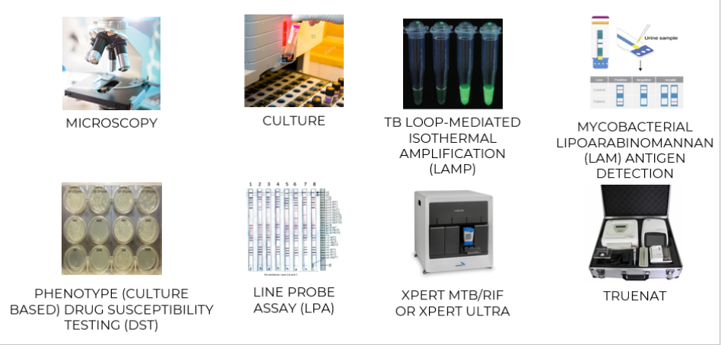
TEST D’HYBRIDATION INVERSE EN LIGNE (LINE PROBE ASSAY, LPA)
TEST PHÉNOTYPIQUE (BASÉ SUR LA CULTURE) DE SENSIBILITÉ AUX MÉDICAMENTS (TDS)
TEST XPERT MTB/RIF OU XPERT ULTRA
TRUENAT
RECHERCHE DE L’ANTIGÈNE LIPOARABINOMANNANE (LAM) MYCOBACTÉRIEN
TEST D’AMPLIFICATION ISOTHERMIQUE MÉDIÉE PAR BOUCLE (LOOP-MEDIATED ISOTHERMAL AMPLIFICATION, LAMP)
CULTURE
MICROSCOPIE

Tests de laboratoire pour la TB
 | Utilisations | Avantages | Limites | Recommandations de l’OMS
BAAR - Examen microscopique de frottis | - Utilisé comme test diagnostique initial pour la détection des BAAR  - Surveille la réponse au traitement | - Peut être réalisé en toute sécurité avec des précautions minimales de biosécurité | - Sensibilité limitée, qui est encore réduite chez les personnes infectées par le VIH | L’OMS recommande que dans tous les contextes, la microscopie à fluorescence LED soit introduite progressivement pour remplacer la microscopie à champ clair conventionnelle et la coloration de Ziehl-Neelsen
Culture | - Utilisé comme diagnostic initial pour la TB ainsi que pour isoler les cultures pour le TDS  - Surveillance du traitement de la TB-MR | - Test plus sensible pour la détection du MTBC  - Fournit un isolat pour le TDS | - Nécessite un niveau élevé de précautions de biosécurité  - La culture liquide est plus coûteuse que la culture solide  - Une identification rapide des espèces est recommandée | L’OMS recommande l’utilisation de la culture liquide et de l’identification rapide des espèces dans le cadre de plans globaux spécifiques au pays pour le renforcement des capacités des laboratoires et basés sur une approche par étapes
TB-LAMP | - Diagnostic de la TB pulmonaire | - Nécessite une infrastructure minimale et a des exigences de biosécurité similaires à celles d’un examen microscopique de frottis  - Peut être lu à l’œil nu sous lumière ultraviolette  - Nécessite moins d’une heure pour la réalisation | - Le plus adapté aux environnements avec une faible prévalence du VIH et de la TB-MR  - Ne peut pas être utilisé pour surveiller le traitement  - Ne détecte pas la résistance à la RIF | L’OMS suggère d’utiliser un TB-LAMP comme test de substitution pour l’examen microscopique d’un frottis d’expectoration pour le diagnostic de la TB pulmonaire
Détection de l’antigène par dosage du lipoarabinomannane à flux latéral (lateral flow lipoarabinomannan assay, LF-LAM | - Test rapide pour détecter les antigènes du MTBC dans l’urine | - Ne nécessite aucun équipement | - Ne fournit aucune information sur la résistance aux médicaments  - Ne peut pas être utilisé pour surveiller le traitement | L’OMS recommande l’utilisation du test Alere Determine™ TB LAM Ag pour aider au diagnostic de TB active chez les adultes, les adolescents et les enfants séropositifs pour le VIH présentant des signes et des symptômes de TB, qui sont gravement malades ou ont un nombre de lymphocytes CD4 inférieur à 100 cellules/mm3  Le test Alere LAM est également recommandé chez les personnes séronégatives pour le VIH dans certaines circonstances
TDS phénotypique (basé sur la culture) | - Détection de la résistance aux médicaments anti-TB | - Les TDS phénotypiques basés sur la culture restent essentiels pour les médicaments pour lesquels il n’existe pas encore de tests moléculaires fiables  - Un TDS phénotypique pour les agents de deuxième intention est nécessaire pour confirmer ou exclure une TB extrêmement résistante (Extensively drug-resistant tuberculosis, TB-XRD) | - Nécessite un niveau élevé de précautions de biosécurité, un personnel hautement qualifié et un contrôle de qualité strict  - Les TDS phénotypiques basés sur la culture peuvent prendre des semaines ou des mois pour générer des résultats  - Des méthodes de TDS phénotypiques fiables ne sont pas toujours disponibles | Le TDS reste essentiel pour les médicaments pour lesquels il n’existe pas encore de tests moléculaires fiables.
LPA | - Détection de la résistance aux médicaments anti-TB | - Détecte spécifiquement la souche spécifique de MTB et détermine son profil de résistance aux médicaments | - Nécessite au moins 3 pièces séparées pour éviter une contamination croisée et des niveaux modérés à élevés de précautions de biosécurité  - Ne peut pas être utilisé pour surveiller le traitement | - L’utilisation du test FL-LPA est recommandée pour des échantillons d’expectorations avec frottis positif et des isolats de M. tuberculosis comme test initial à la place d’un TDS phénotypique basé sur la culture pour détecter la résistance à la RIF et à l’INH.  - L’OMS suggère d’utiliser le SL-LPA comme test initial à la place d’un TDS phénotypique basé sur la culture pour détecter la résistance aux FQ et à l’AMK directement à partir des échantillons ou des cultures provenant de patients
Test Xpert MTB/RIF ou Xpert Ultra | - Détecte à la fois le complexe Mycobacterium tuberculosis (MTBC) et la résistance à la RIF | - Délai de réponse rapide (< 2 heures), haute sensibilité, faible risque en termes de biosécurité | - Nécessite une alimentation électrique ininterrompue et stable, un étalonnage annuel des modules et une température ambiante de 15 à 30 °C.  - Ne peut pas être utilisé pour surveiller le traitement  - Ne détecte pas la résistance à des agents anti-TB autres que la RIF | - L’OMS recommande l’utilisation du test Xpert MTB/RIF ou Ultra comme test diagnostique initial de dépistage de la TB et de la résistance à la rifampicine plutôt que l’examen microscopique de frottis/la culture et le test phénotypique de pharmacosensibilité
Truenat | - Premier test moléculaire recommandé par l’OMS pour la TB et la résistance à la RIF pouvant être utilisé dans des environnements périphériques avec des infrastructures limitées | - Conçu pour être utilisé dans des laboratoires périphériques avec des infrastructures minimales et des techniciens de laboratoire peu formés  - Est alimenté par batterie et utilise des réactifs stables à température ambiante  - Peut générer des résultats pour la TB en une heure et pour la résistance à la RIF en une heure supplémentaire | - Le test de résistance à la RIF est un test réflexe  - L’électricité est toujours nécessaire pour recharger les batteries  - Plus d’étapes manuelles que le test Xpert MTB/RIF | Chez les adultes et les enfants présentant des signes et des symptômes de TB pulmonaire, le test Truenat MTB ou MTB Plus peut être utilisé comme test diagnostique initial pour la TB plutôt que l’examen microscopique d’un frottis/la culture.  Chez les adultes et les enfants présentant des signes et symptômes de TB pulmonaire et un résultat positif au test Truenat MTB ou MTB Plus, le test Truenat MTB-RIF Dx peut être utilisé comme test initial de détection de la résistance à la RIF plutôt que la culture et un TDS phénotypique.

Place de Truenat dans les réseaux diagnostiques
Tests de laboratoire pour la TB : Place dans le réseau
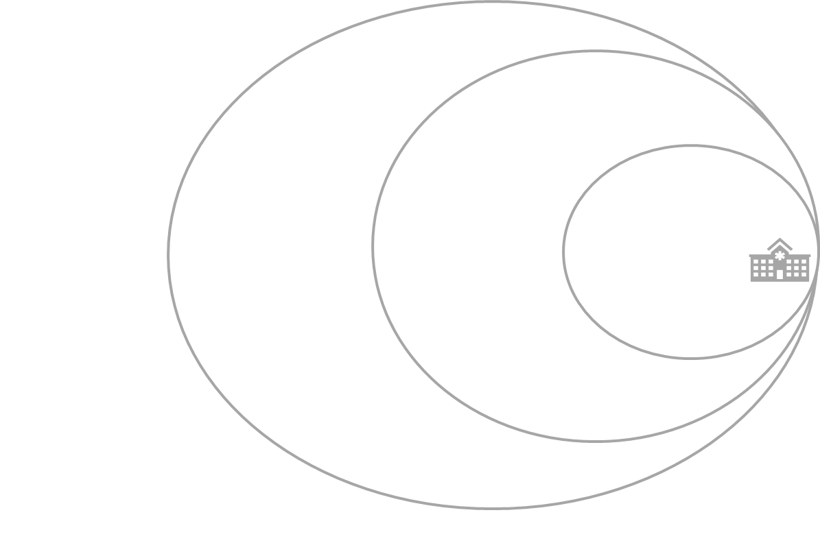
Laboratoires intermédiaires (régionaux/de district)
Laboratoires périphériques
Lieu d’intervention
Microscopie
Culture solide
Test Xpert MTB/RIF ou Xpert Ultra
Dosage de l’antigène par LF-LAM
DST phénotypique
LPA sur expectorations positives au frottis
Laboratoire central (Référence)
Tests d’identification rapide de l’espèce
LPA sur cultures positives
Culture liquide
Test Xpert MTB/RIF ou Xpert Ultra
TB-LAMP
Microscopie
Remarques:
________________________________________________________________________________________________________________________________________________________________________________________________________________________________________________________________________________________________________________________________________________________________________________________________________________________________________________________________________
Question de discussion : Indiquez dans l’image ci-dessus où vous pensez que Truenat devrait être placé dans ce diagramme.
____________________________________________________________________________________________________________________________________________________________________________________________________________
Positionnement par rapport au test Xpert ou LAMP
**Truenat ne remplace pas les réseaux Xpert existants
- Un pays peut utiliser plus d’un test pour les tests rapides
- Le test Truenat et le TB-LAMP peuvent être placés à des niveaux inférieurs au test Xpert
- Le positionnement à des niveaux inférieurs peut améliorer l’accès des patients à des tests moléculaires rapides pour la TB, décentraliser les tests pour la résistance à la RIF et réduire la nécessité de se déplacer pour les patients
Remarques:
____________________________________________________________________________________________________________________________________________________________________________________________________________________________________

Place de Truenat dans les réseaux diagnostiques
- Truenat peut être placé dans des centres de soins périphériques pour remplacer la microscopie comme test diagnostique initial de la TB
- La radiographie peut être utilisée comme outil de dépistage pour les tests de confirmation avec Truenat
- Des réseaux de transfert d’échantillons peuvent être nécessaires pour permettre la réalisation d’un autre TDS
Remarques:
____________________________________________________________________________________________________________________________________________________________________________________________________________________________________

Précision diagnostique du test Truenat
Précision diagnostique par rapport à la culture, dans le cadre des centres effectuant des examens microscopiques
 | Sensibilité (tous les patients) | Sensibilité (patients SS +) | Sensibilité (patients SS -) | Spécificité (tous les patients)
Truenat MTB | 0,73 | 0,91 | 0,37 | 0,98
Truenat MTB Plus | 0,80 | 0,96 | 0,46 | 0,97
Truenat MTB-RIF Dx | 0,84 | 0,88 | 0,67 | 0,95
Foundation for Innovative New Diagnostics (Fondation pour les nouveaux diagnostics innovants), étude d’évaluation clinique prospective, multicentrique, menée dans 19 centres cliniques et 7 laboratoires de référence dans 4 pays.

Question : Que sont la sensibilité et la spécificité ? ____________________________________________________________________________________________________________________________________________________________________________________________________________________________________________________________________________________________________________________________________________________________________________________________
Question : Que remarquez-vous au sujet de la spécificité et de la sensibilité du test Truenat par rapport à la culture ? (Quel est le point principal de ce tableau ?)
____________________________________________________________________________________________________________________________________________________________________________________________________________________________________________________________________________________________________________________________________________________________________________________________
Précision diagnostique par rapport à la culture chez des personnes évaluées pour la TB, dans le cadre de laboratoires de référence
 | Sensibilité  (tous les patients) | Sensibilité  (patients avec frottis d’expectorations +) | Sensibilité  (patients avec frottis d’expectorations -) | Spécificité  (tous les patients)
Truenat MTB | 0,84 | 0,98 | 0,45 | 0,97
Truenat MTB Plus | 0,87 | 0,99 | 0,55 | 0,95
XPERT MTB/RIF | 0,85 | 0,99 | 0,48 | 0,97
Truenat MTB-RIF Dx | 0,82 | 0,86 | 0,33 | 0,98
XPERT MTB/RIF | 0,84 | 0,89 | 0,33 | 0,98
Foundation for Innovative New Diagnostics (Fondation pour les nouveaux diagnostics innovants), étude d’évaluation clinique prospective, multicentrique, menée dans 19 centres cliniques et 7 laboratoires de référence dans 4 pays.

Question : Quel est le point principal de ce tableau ?
________________________________________________________________________________________________________________________________________________________________________________________________________________________________________________________________________________________________________________
Effet du traitement antérieur sur la spécificité
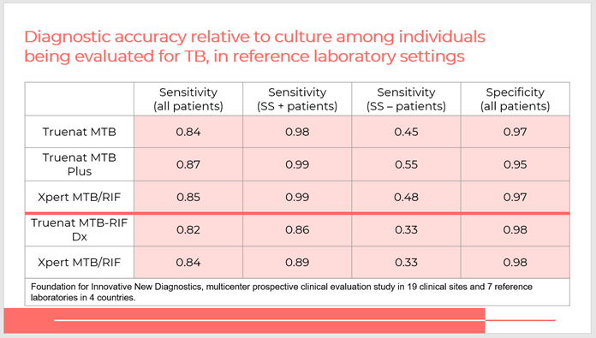
Précision diagnostique par rapport à la culture chez des personnes évaluées pour la TB, dans le cadre de laboratoires de référence
 | Sensibilité  (tous les patients) | Sensibilité  (patients avec frottis d’expectorations +) | Sensibilité  (patients avec frottis d’expectorations -) | Spécificité  (tous les patients)
Truenat MTB | 0,84 | 0,98 | 0,45 | 0,97
Truenat MTB Plus | 0,87 | 0,99 | 0,55 | 0,95
XPERT MTB/RIF | 0,85 | 0,99 | 0,48 | 0,97
Truenat MTB-RIF Dx | 0,82 | 0,86 | 0,33 | 0,98
XPERT MTB/RIF | 0,84 | 0,89 | 0,33 | 0,98
Foundation for Innovative New Diagnostics (Fondation pour les nouveaux diagnostics innovants), étude d’évaluation clinique prospective, multicentrique, menée dans 19 centres cliniques et 7 laboratoires de référence dans 4 pays.

Question : Quel est le point principal de ce tableau ?
____________________________________________________________________________________________________________________________________________________________________________________________________________________________________
Compromis entre sensibilité et spécificité
- Pour faire le choix entre Truenat MTB ou MTB Plus, les pays devront tenir compte des compromis possibles entre une sensibilité plus ou moins élevée et une spécificité plus ou moins élevée en fonction de la prévalence de :
  - TB
  - TB-DR
  - Co-infection TB/VIH

Question : Pourquoi un pays avec un fardeau élevé de TB-DR peut-il choisir de ne pas utiliser un test MTB Plus ? ________________________________________________________________________________________________________________________________________________________________________________________________________________________________________________________________________________________________________________
Environnements avec charge élevée du VIH
- Dans une population avec une prévalence élevée du VIH, un test plus sensible (c.-à-d., Truenat MTB Plus) peut être le test le plus approprié en raison de sa sensibilité accrue pour la détection du MTBC dans les échantillons avec frottis négatif.

Remarques:
____________________________________________________________________________________________________________________________________________________________________________________________________________________________________________________________________________________________________________________________________________________________________________________________
Avantages de Truenat
- Rapport coût-efficacité
  - Faibles coûts des équipements et des tests
  - La connectivité intégrée permet l’utilisation de données numériques, y compris la communication rapide des résultats aux cliniciens.
- Accès des patients
  - L’utilisation du test Truenat au niveau des soins de santé primaires peut réduire la nécessité du transport des échantillons pour la détection de la résistance à la RIF
  - Technologie de point d’intervention proche, [Point of care, POC]), fonctionnement sur batterie et dispositif portable
  - Peut être utilisé pour les stratégies de recherche active de cas à distance dans les zones rurales
- Temps d’exécution du test
- La détection du MTB est réalisée en 35 minutes et le test de dépistage de la résistance à la RIF est effectué uniquement en tant que test réflexe
- Disponibilité de l’ADN
- Avec Truenat, l’ADN est disponible pour recommencer des tests et pour toute investigation ultérieure et à des fins de contrôle qualité

Question de discussion : Selon vous, lequel de ces avantages est le plus important dans votre pays ? Pourquoi ?
____________________________________________________________________________________________________________________________________________________________________________________________________________________________________________________________________________________________________________________________________________________________________________________________

Activité : Quel test dois-je utiliser ?
Activité : Quel test dois-je utiliser ?
Instructions : Lisez chaque scénario ci-dessous pour déterminer si Truenat doit être utilisé pour dépister la TB ou non. Entourez la bonne réponse et écrivez votre raisonnement. Vous avez 10 minutes pour rédiger vos réponses. Soyez prêt à communiquer avec l’ensemble du groupe.
Scénario 1 :
Vous travaillez dans une clinique de soins primaires. Une femme de 33 ans se présente avec une faible fièvre et une toux persistante. La femme vous informe qu’elle tousse depuis deux semaines.
Quel(s) test(s) devez-vous demander ? ____________________________________________
Pourquoi ?
________________________________________________________________________________________________________________________________________
________________________________________________________________________________________________________________________________________
Scénario 2 :
Une patiente se présente avec des difficultés respiratoires et une toux qu’elle ressent depuis la semaine dernière. Elle vous informe que l’année dernière elle a été prise en charge pour une maladie, mais elle ne sait pas ce que c’était, elle se souvient seulement qu’elle devait prendre des médicaments tous les jours. Vous n’avez pas accès à son dossier médical.
Quel(s) test(s) devez-vous demander ? ____________________________________________
Pourquoi ?
____________________________________________________________________
____________________________________________________________________
Scénario 3 :
Un patient arrive dans votre clinique avec une mauvaise toux qui dure depuis deux mois. Parfois, la toux est sanguinolente. Il souffre également d’un mauvais état général. Vous travaillez dans une ville où la prévalence du VIH est élevée.
Quel(s) test(s) devez-vous demander ? ____________________________________________
Pourquoi ?
____________________________________________________________________
____________________________________________________________________

Résumé
Résumé
- Truenat est un nouvel outil de diagnostic prometteur de dépistage de la TB
  - Plus sensible et spécifique que la microscopie
- Truenat a des exigences en matière d’infrastructure minimales et peut être utilisé sur le lieu d’intervention ou à proximité
  - Les résultats sont rapidement disponibles, permettant un diagnostic le jour même
- Truenat peut détecter la résistance à la RIF en deux heures
  - Peut être utilisé comme test initial de détection de la résistance
Remarques:
____________________________________________________________________________________________________________________________________________________________________________________________________________________________________________________________________________________________________________________________________________________________________________________________

Contrôle des connaissances
Remarques:
____________________________________________________________________________________________________________________________________________________________________________________________________________________________________________________________________________________________________________________________________________________________________________________________

Module 2 : Algorithme de diagnostic et interprétation des résultats

Objectif de la session
Introduction
Dans cette session, nous apprendrons à :
- Mettre en œuvre les recommandations de l’OMS concernant l’utilisation de Truenat
- Suivre l’algorithme pour Truenat et l’arbre décisionnel pour utiliser Truenat
- Comprendre le flux des patients au sein du réseau diagnostique de la TB et décrire les procédures d’orientation des patients

Recommandations de l’OMS
Recommandations de l’OMS – Algorithme de diagnostic et interprétation des résultats
MTB ou MTB Plus
Peut être utilisé comme test diagnostique initial pour la TB plutôt que l’examen microscopique d’un frottis/la culture chez les adultes et les enfants présentant des signes et des symptômes de TB pulmonaire.
MTB Plus
MTB

MTB-RIF Dx
L’OMS suggère d’utiliser le test Truenat MTB-RIF Dx comme test initial pour la détection de la résistance à la RIF plutôt que la culture et un TDS phénotypique chez les personnes présentant un résultat positif au test Truenat MTB ou MTB Plus.
MTB-RIF Dx

Remarques:
____________________________________________________________________________________________________________________________________________________________________________________________________________________________________________________________________________________________________________________________________________
Recommandations de l’OMS – Algorithme de diagnostic et interprétation des résultats
Truenat peut être utilisé chez tous les adultes et les enfants présentant des signes et des symptômes de TB pulmonaire.
Question : Quels sont les signes et les symptômes de la TB pulmonaire ?

______________________________________________________________________________________________________________________________________________________________________
Question : Quelles sont les personnes présentant un risque élevé de TB résistante à la RIF (TB-RR) ?

______________________________________________________________________________________________________________________________________________________________________
Question : Quels sont les signes et les symptômes de la TB extra-pulmonaire ?

______________________________________________________________________________________________________________________________________________________________________
Question : Quels tests pouvez-vous utiliser pour la surveillance du traitement de la TB ?

______________________________________________________________________________________________________________________________________________________________________

Algorithme pour Truenat
Algorithme pour Truenat
L’algorithme pour Truenat décompose l’approche de test pour l’utilisation de Truenat pour la détection de la TB pulmonaire et de la résistance à la RIF.

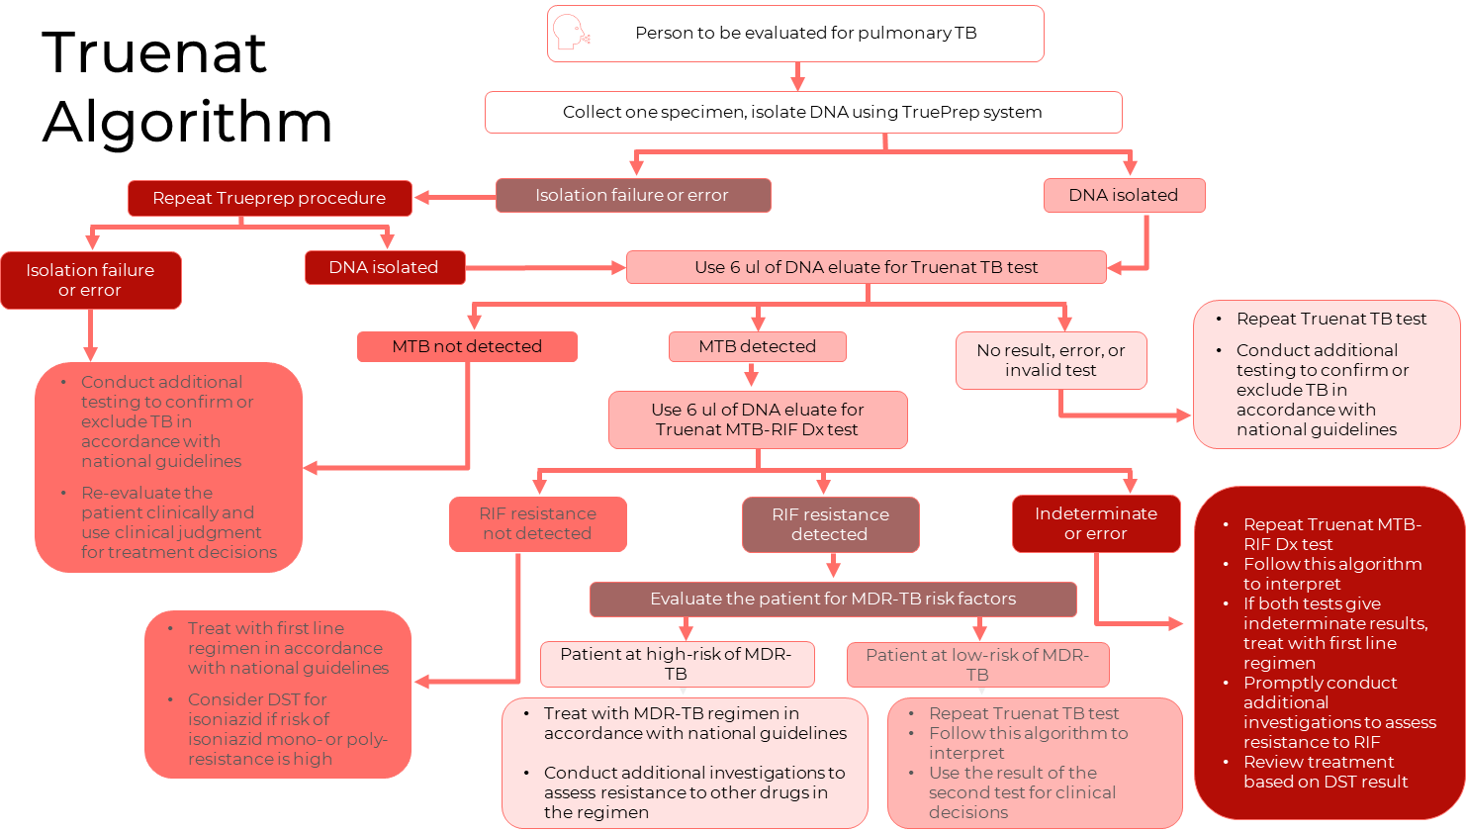
Algorithme pour Truenat
Échec ou erreur d’isolement
Échec ou erreur d’isolement
ADN isolé
- Effectuer d’autres tests pour confirmer ou exclure la TB conformément aux directives nationales
- Effectuer une nouvelle évaluation clinique du patient et faire preuve de jugement clinique pour les décisions thérapeutiques
Utiliser 6 µl d’éluat d’ADN pour le test Truenat TB
MTB non détectée
MTB détectée
Résistance à la RIF non détectée
Résistance à la RIF détectée
- Traiter avec des médicaments de première intention conformément aux directives nationales
- Envisager un TDS pour l’isoniazide si le risque de mono- ou poly-résistance à l’isoniazide est élevé
Évaluer le patient pour le dépistage des facteurs de risque de la TB-MR
Patient présentant un risque élevé de TB-MR
Patient présentant un faible risque de TB-MR
Personne à évaluer pour le dépistage d’une TB pulmonaire
Prélever un échantillon d’expectoration, isoler l’ADN à l’aide du système TruePrep
Répéter la procédure Trueprep
Utiliser 6 µl d’éluat d’ADN pour le test Truenat MTB-RIF Dx
Indéterminé ou erreur
- Répéter le test Truenat MTB-RIF Dx
- Suivre cet algorithme pour interpréter les résultats
- Si les deux tests donnent des résultats indéterminés, traiter avec des médicaments de première intention
- Effectuer rapidement d’autres investigations pour évaluer la résistance à la RIF
- Revoir le traitement en fonction du résultat du TDS
- Traiter avec des médicaments pour TB-MR conformément aux directives nationales
- Effectuer d’autres investigations pour évaluer la résistance à d’autres médicaments du traitement
- Répéter le test Truenat TB
- Suivre cet algorithme pour interpréter les résultats
- Utiliser le résultat du deuxième test pour les décisions cliniques
ADN isolé
Aucun résultat, erreur ou test non valide
- Répéter le test Truenat TB
- Effectuer d’autres tests pour confirmer ou exclure la TB conformément aux directives nationales
ADN isolé
Aucun résultat, erreur ou test non valide
Indéterminé ou erreur
- Répéter le test Truenat TB
- Effectuer d’autres tests pour confirmer ou exclure la TB conformément aux directives nationales
- Répéter le test Truenat MTB-RIF Dx
- Suivre cet algorithme pour interpréter les résultats
- Si les deux tests donnent des résultats indéterminés, traiter avec des médicaments de première intention
- Effectuer rapidement d’autres investigations pour évaluer la résistance à la RIF
- Revoir le traitement en fonction du résultat du TDS
- Traiter avec des médicaments pour TB-MR conformément aux directives nationales
- Effectuer d’autres investigations pour évaluer la résistance à d’autres médicaments du traitement
- Répéter le test Truenat TB
- Suivre cet algorithme pour interpréter les résultats
- Utiliser le résultat du deuxième test pour les décisions cliniques

Algorithme Partie 1 : Isolement de l’ADN
ADN isolé
Personne à évaluer pour le dépistage d’une TB pulmonaire

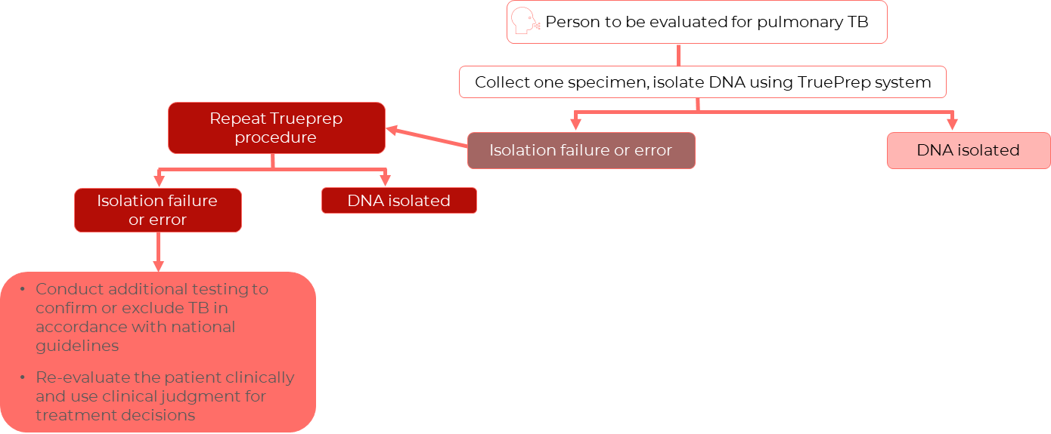
Échec ou erreur d’isolement
Échec ou erreur d’isolement
ADN isolé
- Effectuer d’autres tests pour confirmer ou exclure la TB conformément aux directives nationales
- Effectuer une nouvelle évaluation clinique du patient et faire preuve de jugement clinique pour les décisions thérapeutiques
Prélever un échantillon d’expectoration, isoler l’ADN à l’aide du système TruePrep
Répéter la procédure Trueprep
ADN isolé
Personne à évaluer pour le dépistage d’une TB pulmonaire

Algorithme pour Truenat Partie 1 : Isolement de l’ADN
Les programmes peuvent envisager le prélèvement initial de deux échantillons
- 1er échantillon : doit être testé rapidement avec le test Truenat TB
- 2e échantillon : utilisation pour des tests supplémentaires décrits dans l’algorithme
Les expectorations constituent l’échantillon privilégié
- Preuve insuffisante de la manière dont le test fonctionne avec d’autres échantillons
Préparer l’échantillon à l’aide du coffret de prétraitement des échantillons Trueprep AUTO MTB
Isoler l’ADN en utilisant :
- kit de préparation des échantillons à cartouche universelle Trueprep AUTO v2
- dispositif de préparation des échantillons à cartouche universelle Trueprep AUTO v2
Question : Que devez-vous faire en cas d’un double échec ou d’une erreur d’isolement lorsque vous essayez d’isoler l’ADN ?

________________________________________________________________________________________________________________________________________________________
Remarques:
________________________________________________________________________________________________________________________________________________________________________________________________________________________________________________________________________________________________________________
Algorithme pour Truenat Partie 1 : Isolement de l’ADN
Si l’isolement de l’ADN a échoué :
- Recommencer l’isolement de l’ADN avec Trueprep en utilisant le même échantillon préparé et une deuxième cartouche Trueprep
Si la deuxième tentative est également un échec :
- Envisager de prélever un nouvel échantillon et de le traiter à nouveau avec le système Trueprep
- Effectuer d’autres tests pour confirmer ou exclure la TB conformément aux directives nationales.
Les échecs d’isolements sont généralement liés à des erreurs de cartouche.
Question de discussion : Quels sont les autres tests que vous pourriez effectuer si la deuxième tentative échoue également ?

________________________________________________________________________________________________________________________________________________________
____________________________________________________________________________
Remarques:
______________________________________________________________________________________________________________________________________________________________________
__________________________________________________________________________________

Algorithme Partie 2 : Test de dépistage de la TB

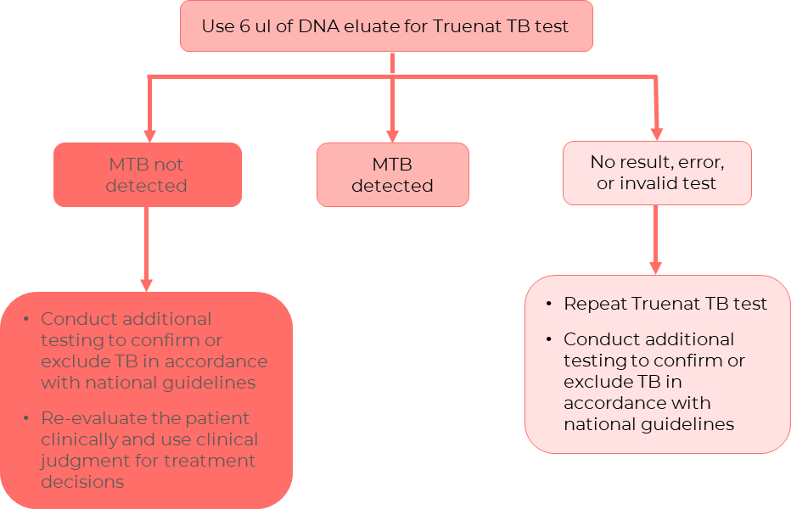
- Effectuer d’autres tests pour confirmer ou exclure la TB conformément aux directives nationales
- Effectuer une nouvelle évaluation clinique du patient et faire preuve de jugement clinique pour les décisions thérapeutiques
Utiliser 6 µl d’éluat d’ADN pour le test Truenat TB
MTB non détectée
MTB détectée
Aucun résultat, erreur ou test non valide
- Répéter le test Truenat TB
- Effectuer d’autres tests pour confirmer ou exclure la TB conformément aux directives nationales

Algorithme pour Truenat Partie 2 : Test de dépistage de la TB
Si le résultat du test de dépistage de la TB est « MTB non détecté »
- Réévaluer le patient et effectuer d’autres tests conformément aux directives nationales.
- Envisager la possibilité d’une TB définie sur le plan clinique (TB sans confirmation bactériologique)
  - Faire preuve de jugement clinique pour décider du traitement.
Si le résultat du test de dépistage de la TB est « MTB détecté »
- Les résultats « MTB détecté » apparaissent de la manière suivante :
  - Truenat MTB : « détecté »
  - Truenat MTB Plus : « MTB détecté » « élevé », « moyen », « faible » ou « très faible »
Si le test de dépistage de la TB n’est pas concluant
- Le résultat du test indique « Erreur » ou « Aucun résultat »
  - Répéter le test Truenat TB avec un nouvel échantillon
  - Recommencer de nouveau la préparation du même échantillon et l’isolement de l’ADN
- Si le résultat du nouveau test est valide, suivre l’algorithme
Si la deuxième tentative n’est pas concluante non plus
- Effectuer d’autres tests pour confirmer ou exclure la TB conformément aux directives nationales
Remarques:
____________________________________________________________________________________________________________________________________________________________________________________________________________________________________________________________________________________________________________________________________________
Si le résultat du test de dépistage de la TB est « MTB non détecté »
- Réévaluer le patient et effectuer d’autres tests conformément aux directives nationales.
- Envisager la possibilité d’une TB définie sur le plan clinique (TB sans confirmation bactériologique)
- Faire preuve de jugement clinique pour décider du traitement
Instructions pour l’activité : Prenez 2 à 3 minutes et énumérez autant d’options de réévaluation que possible à envisager si le résultat du test de dépistage de la TB est « MTB non détecté » ci-dessous. Soyez prêt à communiquer vos réponses à la classe.

________________________________________________________________________________________________________________________________________________________________________________________________________________________________________________________________________________________________________________
Si le résultat du test de dépistage de la TB est « MTB détecté »
- Les résultats « MTB détecté » apparaissent de la manière suivante :
  - Truenat MTB : « détecté »
  - Truenat MTB Plus : « MTB détecté » « élevé », « moyen », « faible » ou « très faible »
Remarques:
____________________________________________________________________________________________________________________________________________________________________________________________________________________________________________________________________________________________________________________________________________
Algorithme pour Truenat Partie 2 : Test de dépistage de la TB
Si le résultat du test de dépistage de la TB n’est pas concluant
- Le résultat du test indique « Erreur » ou « Aucun résultat » :
  - Répéter le test Truenat TB avec la deuxième partie de l’ADN restant ou avec un nouvel échantillon
- Le résultat du test indique « test invalide » :
  - Répéter le test Truenat TB avec un nouvel échantillon
  - Recommencer de nouveau la préparation de l’échantillon et l’isolement de l’ADN
- Si le résultat du nouveau test est valide, suivre l’algorithme
Si la deuxième tentative n’est pas concluante non plus
- Effectuer d’autres tests pour confirmer ou exclure la TB conformément aux directives nationales
Remarques:
____________________________________________________________________________________________________________________________________________________________________________________________________________________________________________________________________________________________________________________________________________

Algorithme Partie 3 : Test de dépistage de la résistance à la RIF
- Répéter le test Truenat TB
- Suivre cet algorithme pour interpréter les résultats
- Utiliser le résultat du deuxième test pour les décisions cliniques
Patient présentant un faible risque de TB-MR
- Répéter le test Truenat MTB-RIF Dx
- Suivre cet algorithme pour interpréter les résultats
- Si les deux tests donnent des résultats indéterminés, traiter avec des médicaments de première intention
- Effectuer rapidement d’autres investigations pour évaluer la résistance à la RIF
- Revoir le traitement en fonction du résultat du TDS
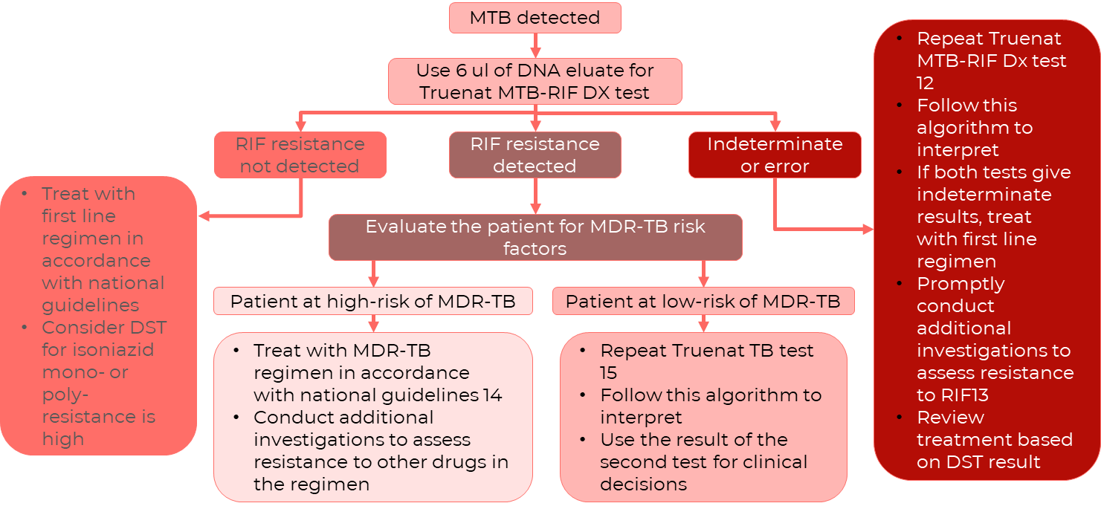
MTB détectée
Utiliser 6 µl d’éluat d’ADN pour le test Truenat MTB-RIF Dx
Résistance à la RIF détectée
Résistance à la RIF non détectée
Évaluer le patient pour le dépistage des facteurs de risque de la TB-MR
Patient présentant un risque élevé de TB-MR
- Traiter par un schéma thérapeutique pour la TB-MR conformément aux directives nationales 14
- Effectuer d’autres investigations pour évaluer la résistance à d’autres médicaments du traitement
- Traiter avec des médicaments de première intention conformément aux directives nationales
- Envisager un TDS pour l’isoniazide si le risque de mono- ou de poly-résistance à l’isoniazide est élevé
Indéterminé ou erreur
- Répéter le test Truenat MTB-RIF Dx 12
- Suivre cet algorithme pour interpréter les résultats
- Si les deux tests donnent des résultats indéterminés, traiter avec des médicaments de première intention
- Effectuer rapidement d’autres investigations pour évaluer la résistance à la RIF13
- Revoir le traitement en fonction du résultat du TDS
Patient présentant un faible risque de TB-MR
- Recommencer le test de dépistage de la tuberculose Truenat 15
- Suivre cet algorithme pour interpréter les résultats
- Utiliser le résultat du deuxième test pour les décisions cliniques

Algorithme pour Truenat Partie 3 : Test de dépistage de la résistance à la RIF
Remarques:
____________________________________________________________________________________________________________________________________________________________________________________________________________________________________
Algorithme pour Truenat Partie 3 : Test de dépistage de la résistance à la RIF
Si le résultat du test MTB-RIF Dx est « Résistance à la RIF non détectée »
- Instaurer un traitement approprié pour le patient en utilisant des médicaments anti-TB de première intention conformément aux directives nationales
  - Si un patient présente un risque très élevé de TB-MR, instaurer un traitement pour TB-MR
Envisager de demander un autre TDS conformément aux algorithmes nationaux.
Remarques:
____________________________________________________________________________________________________________________________________________________________________________________________________________________________________
Si le résultat du test MTB-RIF Dx est « Résistance à la RIF » :
- Évaluer si le patient présente un risque élevé de TB-MR
Si le patient présente un risque élevé : | Si le patient présente un risque faible :
- Considérer le résultat du test de dépistage de la résistance à la RIF comme définitif  - Instaurer un traitement pour une TB-RR ou TB-MR conformément aux directives nationales et aux recommandations de l’OMS | - Répéter le test Truenat TB et le test MTB-Rif Dx sur un nouvel échantillon  - Si le deuxième test indique également une résistance à la RIF, instaurer un traitement contre la TB-MR conformément aux directives nationales  - Si le deuxième test indique « Résistance à la RIF non détectée », supposer qu’il s’agit d’un faux positif et instaurer un traitement de première intention conformément aux directives nationales.
Question de discussion : Écrivez votre réponse aux questions suivantes. Soyez prêt à communiquer.
- Quels types de patients présentent un risque élevé de TB-MR ?

_______________________________________________________________________________________________________________________________________________________________________________________________________________
Remarques:
____________________________________________________________________________________________________________________________________________________________________________________________________________________________________
Pour tous les patients atteints de TB-RR ou de TB-MR :
- Mener des investigations supplémentaires pour évaluer la résistance aux autres médicaments du traitement.
- Les méthodes moléculaires rapides sont à privilégier.
Remarques:
____________________________________________________________________________________________________________________________________________________________________________________________________________________________________
Si le résultat du test MTB-RIF Dx est « Résistance à la RIF indéterminée »
- Instaurer un traitement anti-TB approprié chez le patient en utilisant des médicaments anti-TB de première intention conformément aux directives nationales
  - Sauf si le patient présente un risque très élevé de TB-MR, auquel cas instaurer un traitement pour une TB-MR
Un résultat indéterminé pour la résistance à la RIF est généralement dû à une charge paucibacillaire dans l’échantillon.
- Dans ce cas, envisager de recommencer le test Truenat MTB-RIF Dx en utilisant un éluat d’ADN provenant d’un nouvel échantillon ou d’une autre aliquote de l’éluat d’ADN
- Suivre les étapes décrites précédemment en fonction du deuxième résultat
Remarques:
____________________________________________________________________________________________________________________________________________________________________________________________________________________________________

Activité : Scénario d’algorithme pour Truenat
Activité : Scénarios de test Truenat
Instructions : Utilisez l’algorithme pour Truenat pour répondre aux questions de ce scénario.
Scénario :
- Un patient se présente dans votre clinique avec une toux sévère et un mauvais état général. Sa radiographie montre des anomalies pulmonaires évoquant une tuberculose pulmonaire. Que devez-vous faire en premier ?

____________________________________________________________________________________________________________________________________________________________________________________________________________________________________
- Vous avez maintenant recueilli votre échantillon et tenté d’isoler l’ADN, mais c’est un échec. Que devez-vous faire ?

____________________________________________________________________________________________________________________________________________________________________________________________________________________________________
- Après votre deuxième tentative, l’isolement de l’ADN est réussi. Quels sont les résultats possibles du test de dépistage de la TB ?

____________________________________________________________________________________________________________________________________________________________________________________________________________________________________
- Les résultats de test sont « MTB détecté ». Quel autre test devez-vous effectuer ?

____________________________________________________________________________________________________________________________________________________________________________________________________________________________________
- Le test suivant a révélé que le résultat du test MTB-RIF Dx est « résistance à la RIF détectée ». Votre patiente ne pense pas avoir déjà eu une TB ou avoir été traitée pour une TB. Que devez-vous faire ?

____________________________________________________________________________________________________________________________________________________________________________________________________________________________________

- Les résultats du test sont « résistance à la RIF non détectée ». Quelles sont les étapes suivantes ?

____________________________________________________________________________________________________________________________________________________________________________________________________________________________________

Flux des patients
Flux des patients
Le flux des patients variera en fonction de l’endroit où le test Truenat est placé dans le réseau diagnostique, c.-à-d. au lieu d’intervention ou dans des laboratoires périphériques
- Il est extrêmement important que les patients soient associés aux tests supplémentaires si nécessaire, au traitement et aux soins
Question de discussion : Selon votre expérience, quels sont les principaux éléments à prendre en compte dans le développement du parcours d’orientation des patients pour le test Truenat dans votre pays ?

________________________________________________________________________________________________________________________________________________________________________________________________________________________________________________________________________________________________________________
Remarques:
________________________________________________________________________________________________________________________________________________________________________________________________________________________________________________________________________________________________________________

Questions à propos du flux des patients
Questions à propos du flux des patients
Répondez aux questions suivantes concernant le flux des patients et le flux optimal des échantillons pour votre pays.

- Comment les patients sont-ils orientés vers un dépistage et un test de la TB ?

_______________________________________________________________________________________________________________________________________________________________________________________________________________
- Les patients sont-ils orientés de la communauté vers l’établissement pour le dépistage de la TB ?

____________________________________________________________________________________________________________________________________________________________________________________________________________
- Les échantillons sont-ils prélevés au niveau de la communauté et transportés vers l’établissement pour être testés, ou sont-ils testés au niveau de la communauté et les patients atteints de TB sont-ils orientés vers l’établissement pour l’instauration d’un traitement pour TB/TB-DR ?

____________________________________________________________________________________________________________________________________________________________________________________________________________
- Comment les résultats sont-ils transmis au clinicien/à l’établissement/au patient ?

____________________________________________________________________________________________________________________________________________________________________________________________________________
- Comment les patients diagnostiqués sont-ils orientés pour un suivi médical de la TB/TB-DR ?

____________________________________________________________________________________________________________________________________________________________________________________________________________
Exemple de parcours d’orientation des patients TB-DS/DR
Exemple de parcours d’orientation des patients TB-DS/DR
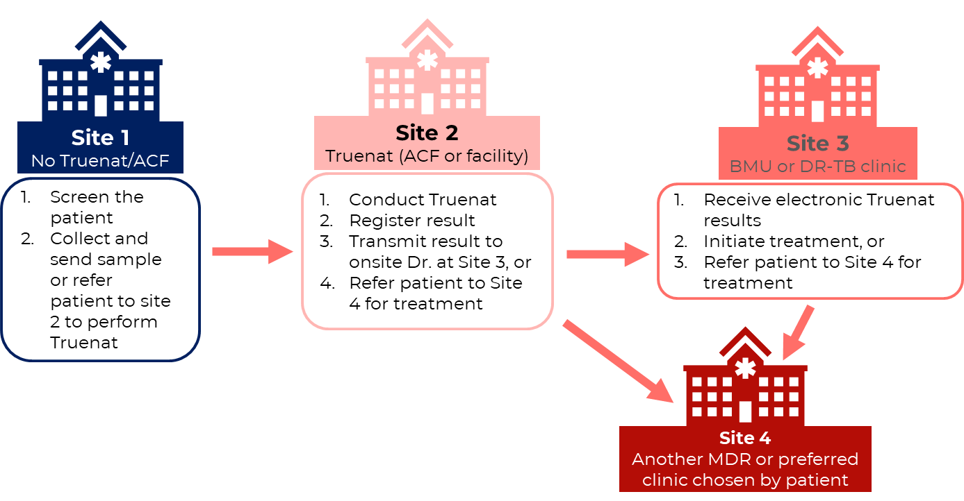
- Réception des résultats électroniques du test Truenat
- Instaurer le traitement, ou
- Orienter le patient vers le site 4 pour le traitement
- Sélection du patient
- Recueillir et envoyer l’échantillon ou orienter le patient vers le site 2 pour effectuer un test Truenat
- Effectuer le test Truenat
- Enregistrer le résultat
- Transmettre le résultat au médecin local au site 3, ou
- Orienter le patient vers le site 4 pour le traitement
Site 1
Pas de test Truenat/recherche active de cas (Active case finding, ACF)
Site 2
Truenat (ACF ou établissement)
Site 3
BMU ou hôpital spécialisé dans traitement de TB-DR
Site 4
Autre hôpital spécialisé dans la MDR ou clinique préférée choisie par le patient
Remarques:
________________________________________________________________________________________________________________________________________________________________________________________________________________________________________________________________________________________________________________

Procédures pour les transferts et les orientations des patients
Transferts et orientations des patients
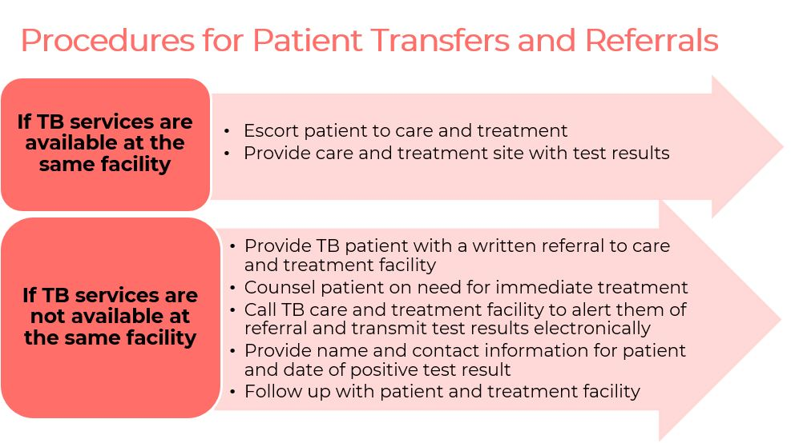
Si des services de lutte contre la TB ne sont pas disponibles dans le même établissement
Si des services de lutte contre la TB sont disponibles dans le même établissement
  - Accompagner le patient vers les soins et le traitement
  - Fournir les résultats des tests aux centres de soins et de traitement
  - Fournir aux patients atteints de TB un document de demande de transfert vers un établissement de soins et de traitement
  - Conseiller le patient sur la nécessité d’un traitement immédiat
  - Appeler l’établissement de soins et de traitement de la TB pour les avertir du transfert et transmettre les résultats des tests par voie électronique
  - Indiquer le nom et les coordonnées du patient et la date du résultat positif du test
  - Faire le suivi avec le patient et l’établissement de traitement
Procédures pour les transferts et les orientations des patients
Remarques:
________________________________________________________________________________________________________________________________________________________________________________________________________________________________________________________________________________________________________________

Rapports de résultats numériques
Rapports de résultats numériques
- L’instrument Truelab dispose d’un logiciel intégré pour les rapports de résultats numériques
- Les entreprises de la plateforme logicielle de connectivité tierce (Aspect et DataToCare) travaillent actuellement pour permettre un flux de données fluide vers ces plateformes
- Les rapports de résultats numériques peuvent être utilisés pour :
  - Envoyer des résultats de test aux cliniciens
  - Envoyer des informations sur les performances et les problèmes à Molbio (lectures d’erreurs, informations sur le traitement des échantillons)
  - Envoyer les données aux serveurs nationaux à des fins de surveillance
Remarques:

____________________________________________________________________________________________________________________________________________________________________________________________________________________________________________________________________________________________________________________________________________

Résumé
Résumé
- L’OMS recommande d’utiliser Truenat MTB ou MTB Plus et MTB-RIF Dx pour tous les adultes et les enfants présentant des signes et des symptômes de TB pulmonaire
- L’algorithme pour Truenat décompose l’approche de test pour l’utilisation de Truenat pour la détection du MTBC et de la résistance à la RIF.
- Les procédures de transfert ou d’orientation des patients seront spécifiques à chaque pays. En cas de résultats positifs pour la TB, le patient doit être orienté vers des services de soins et de traitement de la TB.
Remarques:
________________________________________________________________________________________________________________________________________________________________________________________________________________________________________________________________________________________________________________

Contrôle des connaissances
Remarques:
____________________________________________________________________________________________________________________________________________________________________________________________________________________________________________________________________________________________________________________________________________________________________________________________

Module 3 : Aspects opérationnels

Objectif de la session
Introduction
Dans cette session, nous apprendrons à :
- Énumérer les équipements et les fournitures nécessaires pour réaliser les tests Truenat
- Décrire les procédures d’exécution d’un test Truenat
- Décrire les exigences en matière d’infrastructure pour l’utilisation de l’équipement Truenat

Objectifs d’apprentissage

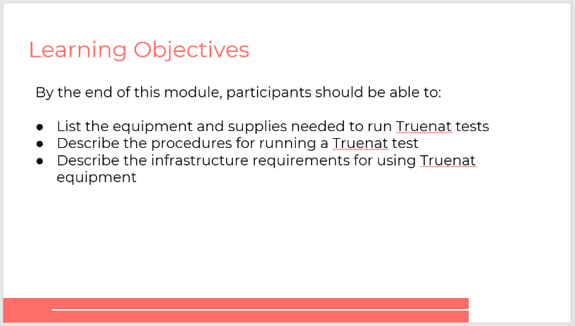
À la fin de ce module, les participants doivent être en mesure de :
- Énumérer les équipements et les fournitures nécessaires pour réaliser les tests Truenat
- Décrire les procédures d’exécution d’un test Truenat
- Décrire les exigences en matière d’infrastructure pour l’utilisation de l’équipement Truenat
Objectifs d’apprentissage

Présentation du test Truenat de dépistage de la TB par PCR
Présentation du test Truenat de dépistage de la TB par PCR
Le test Truenat TB est un test de réaction en chaîne par polymérase (PCR) en temps réel basé sur la technologie des puces pour la détection semi-quantitative et le diagnostic du complexe Mycobacterium tuberculosis (MTBC) dans des échantillons d’expectorations humaines.
Le test comprend les étapes suivantes :

Remarques:

____________________________________________________________________________________________________________________________________________________________________________________________________________________________________________________________________________________________________________________________________________

Équipement et fournitures
Équipement - Trueprep
Dispositif de préparation des échantillons à cartouche universelle Trueprep® AUTO v2 (Trueprep)
- Pour l’extraction et l’amplification automatisées de l’ADN

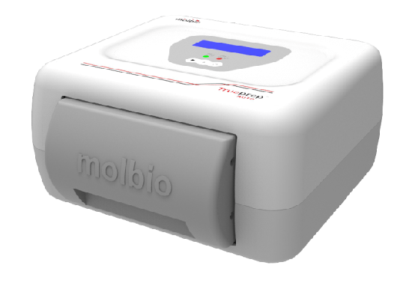

Remarques:
_________________________________________________________________________________________________________________________________________________________________________________________________________________________________________________________
Équipement - Truelab
Analyseur micro-PCR en temps réel Truelab
- Pour effectuer la PCR
- Disponible en trois versions
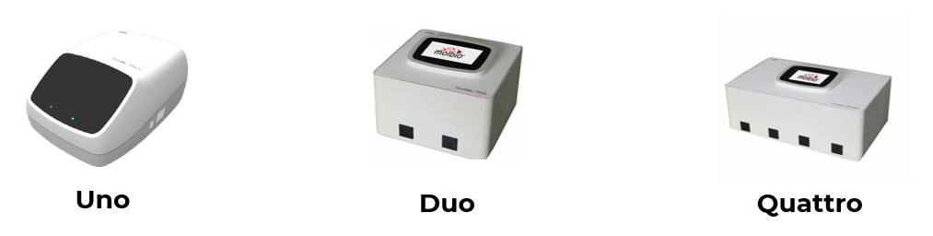
Uno
Quattro
Duo

Remarques:
_________________________________________________________________________________________________________________________________________________________________________________________________________________________________________________________
Différents modèles d’analyseurs Truelab pour s’adapter au débit prévu
 | Rendement par période de travail de 8 heures (1 jour de travail) avec flux de travail optimisé | Rendement estimé par période de travail de 8 heures (1 jour de travail) avec des conditions « réelles »
1 analyseur Truelab Uno  +  1 dispositif Trueprep | 10 à 12 échantillons | 7 à 9 échantillons
1 analyseur Truelab Duo  +  1 dispositif Trueprep | 20 à 24 échantillons | 15 à 18 échantillons
1 analyseur Truelab Quattro +  2 dispositifs Trueprep | 40 à 48 échantillons | 30 à 36 échantillons

Remarques:

_________________________________________________________________________________________________________________________________________________________________________________________________________________________________________________________
Imprimante pour micro-PCR Truelab
Imprimante pour micro-PCR Truelab
- Imprimante Bluetooth, imprime sans fil les résultats des tests PCR effectués avec Truelab Uno Dx/Duo/Quattro
Remarques:

_________________________________________________________________________________________________________________________________________________________________________________________________________________________________________________________
Réactifs et consommables
Il existe trois conditionnements qui comprennent les réactifs et les consommables nécessaires pour réaliser un test Truenat.
- Coffret pour le prétraitement des échantillons Trueprep AUTO MTB
  - Pipettes de transfert graduées (1 ml)
  - Flacon de tampon de lyse (2,5 ml de tampon)
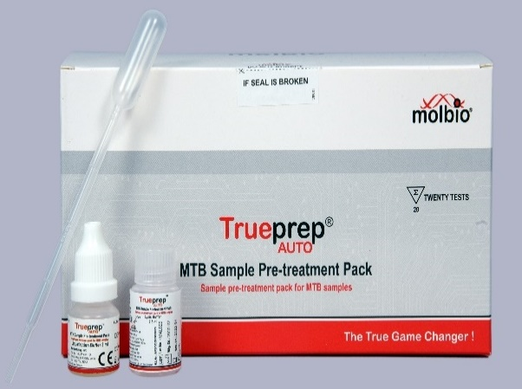
  - Flacon de tampon de fluidification
- Kit de préparation des échantillons à cartouche universelle Trueprep® AUTO v2 (pour 5, 25 ou 50 tests)
  - Coffret de réactifs
  - Pipettes de transfert (3 ml)
  - Sachets de cartouches
    - Cartouche
    - Tube de prélèvement de l’éluat (Elute collection tube, ECT)
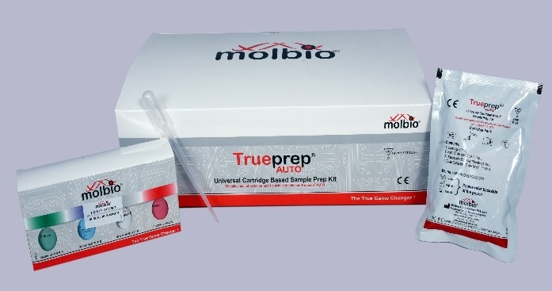
    - Pipette de transfert
- Coffret de puces Truenat (pour 5, 20 ou 50 tests)
  - Sachets de puces Truenat
  - Microtube contenant des réactifs lyophilisés pour la PCR
  - Embout de pipette avec filtre barrière
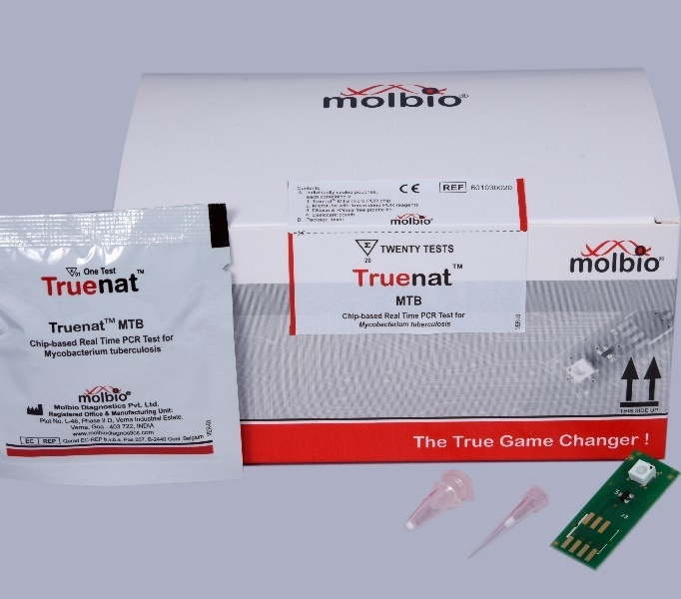
  - Poche de déshydratant
  - Rappel : Il existe trois types de puces pour le test Truenat, donc trois types différents de coffrets de puces
    - MTB : Pour la détection de la TB
    - MTB Plus : Un test plus sensible pour la détection de la TB
    - MTB-RIF Dx : Pour la détection des résistances à la RIF
Remarques:

_________________________________________________________________________________________________________________________________________________________________________________________________________________________________________________________

Procédures du test Truenat
**Le déroulement des processus d’utilisation de l’équipement Truenat est décrit dans deux aide-mémoires de Molbio (inclus dans ce guide du participant).
Préparation des échantillons et extraction de l’ADN
Truenat - A Point-of-Care Real Time PCR Test for Tuberculosis – YouTube : https://www.youtube.com/watch?v=ydR2I5S2v3c
Équipement et fournitures pour la préparation des échantillons et l’extraction de l’ADN
- Équipement
  - Trueprep
- Fournitures (kit de préparation des échantillons)
  - Coffret de réactifs
  - Pipettes de transfert (3 ml)
  - Sachets de cartouches, contenant chacun :
    - Cartouche
    - Tube de prélèvement de l’éluat (Elute collection tube, ECT)
    - Pipette de transfert
Déroulement du processus de préparation des échantillons et d’extraction de l’ADN
- Assurez-vous de porter les gants appropriés pour manipuler les échantillons.
- Prélevez un échantillon de 2 à 5 ml d’expectoration pulmonaire chez un adulte dans un récipient de recueil des expectorations et notez les informations du patient sur l’étiquette.
- Ajoutez 2 gouttes de tampon de fluidification dans le récipient de recueil des expectorations.
Figure 1
- Fermez le couvercle et agitez doucement pour mélanger.
Figure 2
- Incubez pendant 10 minutes à température ambiante. Si l’échantillon ne peut pas être prélevé avec une pipette après 10 minutes, incubez de nouveau pendant cinq minutes en l’agitant toutes les deux minutes.
- Transférez 0,5 ml d’échantillon d’expectoration fluidifié dans le flacon de tampon de lyse à l’aide d’une pipette de transfert de 1 ml.
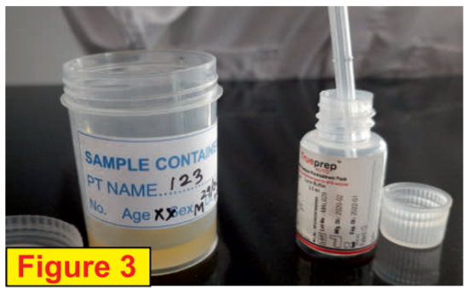
Figure 3
- Ajoutez 2 gouttes de tampon de fluidification dans le flacon de tampon de lyse, agitez doucement pour mélanger et incubez pendant trois à cinq minutes.
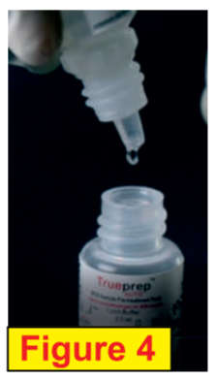
Figure 4
- Retirez la cartouche du sachet, étiquetez-la et placez-la sur le support de cartouche. Sortez le tube de prélèvement de l’éluat (ECT) et étiquetez-le de manière appropriée. Mettez-le de côté pour une utilisation ultérieure. Conservez la pipette de transfert de l’éluat dans le sachet pour une utilisation ultérieure.
- Transférez la totalité du contenu du tube de tampon de lyse dans la chambre échantillon (bouchon noir) de la cartouche à l’aide d’une pipette de transfert de 3 ml.
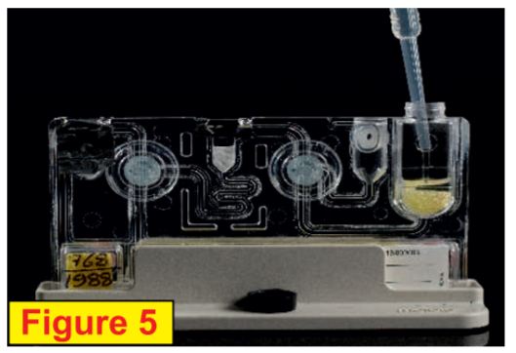
Figure 5
- Allumez le dispositif Trueprep Auto v2. Appuyez sur le bouton « eject » (éjecter) pour ouvrir et sortez doucement le porte-cartouche.
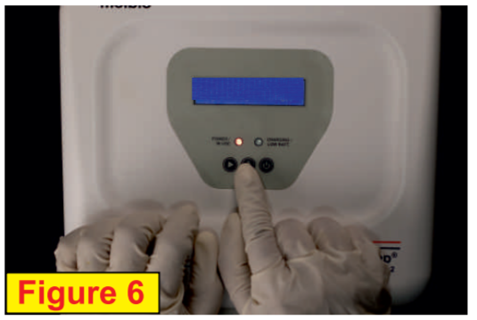
Figure 6
- Placez la cartouche dans le plateau dans la bonne position et poussez doucement pour fermer le support de cartouche. Appuyer sur « start » (démarrer)
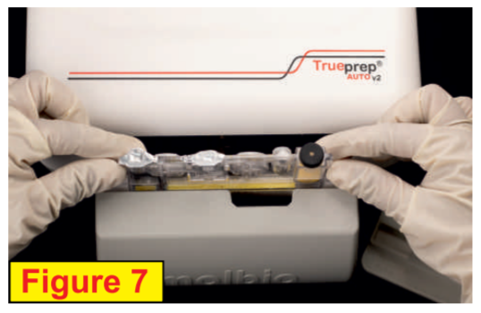
Figure 7
- Le dispositif émettra un bip à la fin du processus d’extraction de l’ADN et le porte-cartouche sera éjecté automatiquement. Cela prendra 20 minutes.
- Sortez doucement le porte-cartouche, retirez la cartouche et placez-la sur le support de cartouche.
- Percez délicatement la chambre d’élution avec la pipette de transfert d’élution fournie et transférez la totalité de l’éluat dans le tube ETC. Jetez la pipette de transfert et la cartouche.
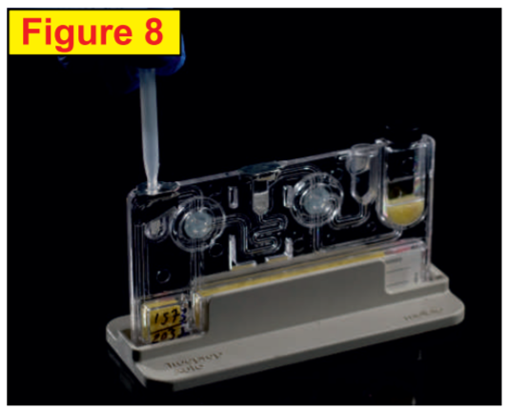
Figure 8
Remarques:

_________________________________________________________________________________________________________________________________________________________________________________________________________________________________________________________
Réalisation d’un test PCR TB
Truenat - A Point-of-Care Real Time PCR Test for Tuberculosis – YouTube : https://www.youtube.com/watch?v=ydR2I5S2v3c
Équipement et fournitures pour l’exécution d’un test PCR TB
- Équipement
  - Analyseur micro PCR Truelab (Uno, Duo ou Quattro)
- Fournitures (Coffret de puces)
  - Puce Truenat MTB ou MTB Plus
  - Micropipette de précision Truepet de 6 µl
Déroulement du processus de réalisation d’un test PCR TB
- Allumez l’analyseur micro-PCR Truelab en appuyant sur le bouton rouge situé dans le coin arrière droit pendant quelques secondes. Attendez 30 à 50 secondes que l’« écran de démarrage » apparaisse suivi de l’« écran d’accueil ».
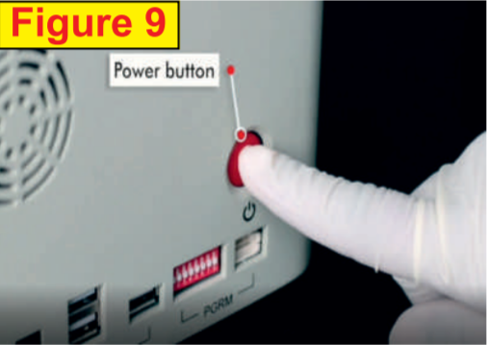
Figure 9
Bouton d’alimentation
- Sélectionnez « USER ID (ID UTILISATEUR) et saisissez votre mot de passe. Appuyez sur « Sign in » (Connexion) pour vous connectez.
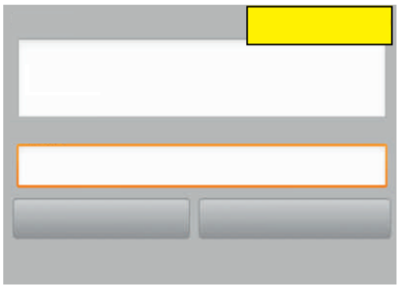
Figure 10
Sign in
Exit
Password
Molbio
Username
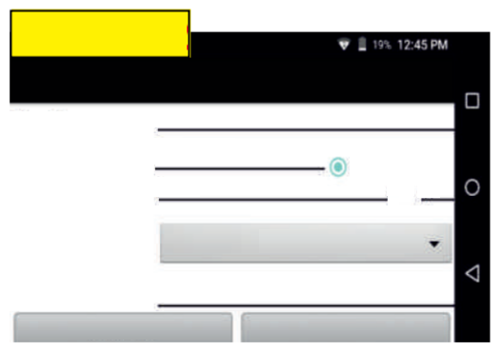
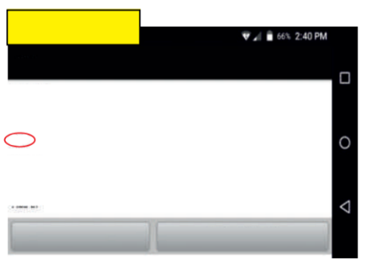
- Sélectionnez le profil de test « MTB ». Pour confirmer la sélection, appuyez sur « PROCEED » (Procéder) et saisissez les informations du patient.
Figure 11
Figure 12
41
FARC101
Age
Female
Male
Doe
John
Blood
first sample
Molbio
Patient ID
Notes
Sample Type
Patient Name
Referred By
Profiles
User
BACK
START TEST
OPEN/CLOSE TRAY
CANCEL
MTB INH
MTB FQ
MTB
Malaria PvPf
Malaria Pf
- Sélectionnez le type d’échantillon (expectoration).
- Appuyez sur « START TEST » (démarrer le test) sur l’écran. Le plateau porte-puce s’ouvre. Le message « Please Load Sample » (veuillez charger l’échantillon) s’affiche. Assurez-vous de ne pas appuyer sur « YES » (Oui) jusqu’à ce que le chargement de la puce soit terminé.
- Ouvrez un sachet de puces MTB Truenat. N’oubliez pas de retirer le sachet de déshydratant et de confirmer qu’il est bleu.
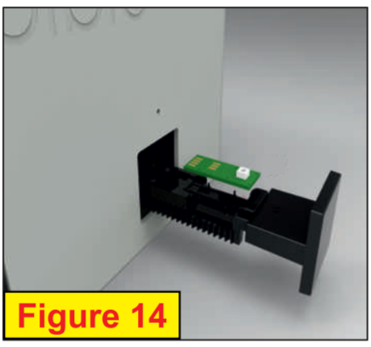
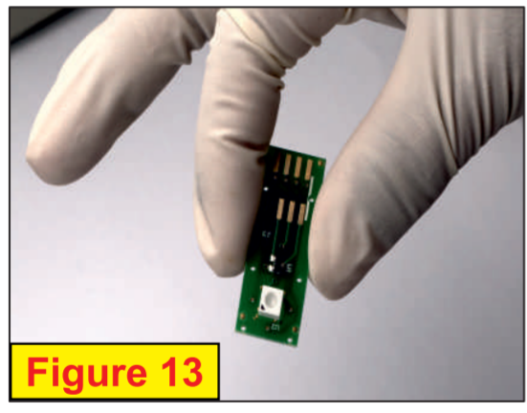
- Retirez délicatement la puce sans toucher la partie blanche du puits et placez-la sur le plateau pour puces.
Figure 14
Figure 13
- Ouvrez le tube pour préparation du Mastermix, jetez le bouchon et placez le tube dans le support pour microtube. Assurez-vous de vérifier la présence d’un agglomérat blanc au fond du microtube.
- Fixez ensuite l’embout de micropipette de 6 µl fourni dans le sachet à la pipette simple pression.
- Puis prélevez 6 µl de l’éluat dans le tube ECT et transférez-les dans le tube pour préparation du Mastermix.
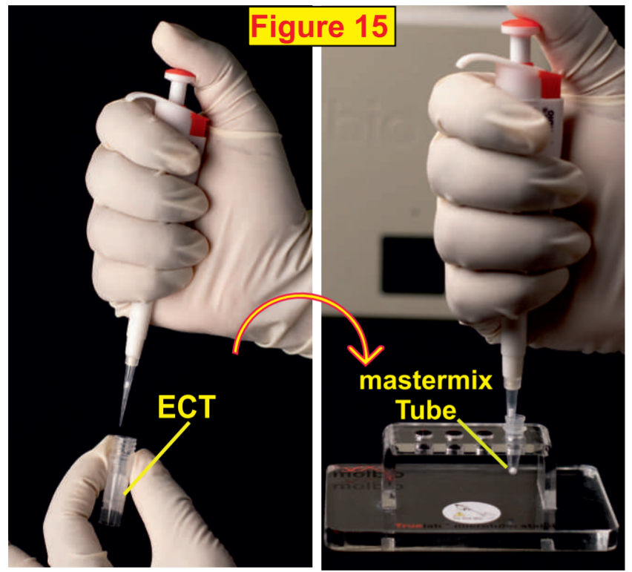
Figure 15
Tube pour préparation du Mastermix
Tube ECT
- Laissez le Mastermix reposer pendant 30 secondes pour obtenir une solution limpide. Assurez-vous de ne pas mélanger en tapotant, en secouant ou en inversant la pipette. Ne pas jeter l’embout de la pipette.
- Transférez l’éluat du tube pour préparation du Mastermix dans le puits de réaction blanc de la puce. Veillez à éviter l’écoulement accidentel de la solution limpide à l’extérieur du puits de réaction blanc. Jetez ensuite l’embout de pipette et le tube pour préparation du Mastermix.
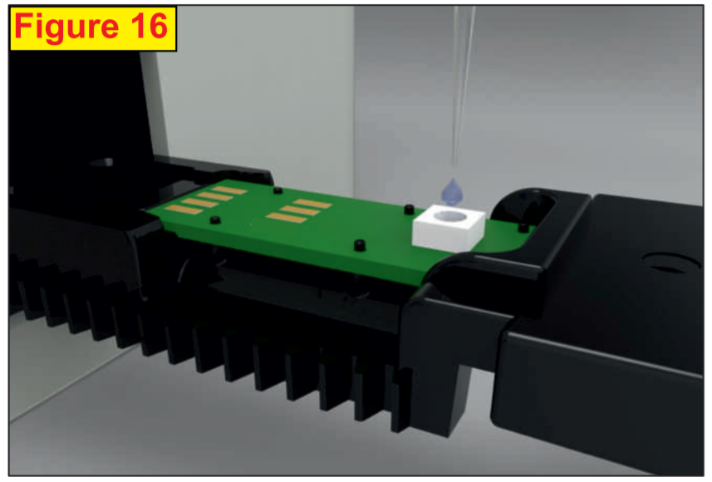
Figure 16
- Cliquer sur « YES » (Oui) sur l’écran de l’appareil pour démarrer le test. La réalisation du test PCR prend 35 minutes.
- Tapez sur le bouton « Open/Close Tray » (Ouvrir/Fermer le plateau) pour éjecter le plateau porte-puce et jetez la puce usagée immédiatement après la réaction.
- Si MTB est détecté, analysez le même éluat pour détecter la résistance à la RIF à l’aide de la puce Truenat MTB RIF Dx comme test de suivi.
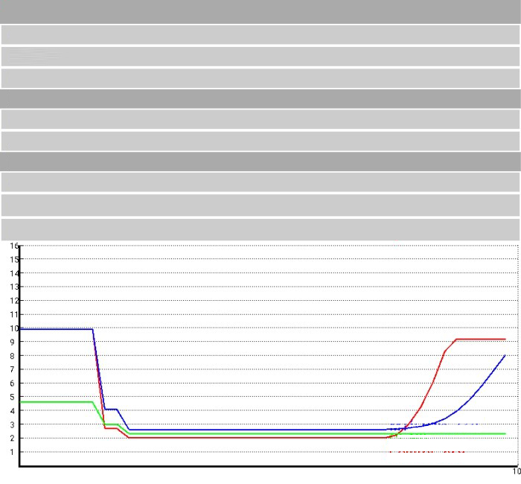
Truenat™ MTB Plus
Résultat
Centre | XX | Opérateur | XX | Baie |  | 1
Profil | MTB Plus | Date |  | Mer 9 juin 2021 11:20
Lot | TP016 | Date de péremtion | 010-21 | Échantillon | Expectoration

Détails du Patient
Nom | XX |  | ID XX
Âge | XX | Sexe Homme |  | Recommandé par XX

Controle C† | 29.9 | MTB Plus | 32.0
Statut du test | Valide
MTB Plus |  | DÉTECTÉ | Très faible

Fluorescence
MTB Plus : 32.0
Ct. ND
Contrôle : 29.9
Cycles
- Appuyer sur « Print » (Imprimer) pour imprimer la page de résultats à l’aide de l’imprimante micro-PCR Truelab. Ceci est facultatif.
Remarques:

_________________________________________________________________________________________________________________________________________________________________________________________________________________________________________________________
Réalisation d’un test de dépistage de la résistance à la RIF
Équipement et fournitures pour l’exécution d’un test PCR TB
- Équipement
  - Analyseur micro PCR Truelab (Uno, Duo ou Quattro)
- Fournitures (Coffret de puces)
  - Puce Truenat MTB-RIF-Dx
  - Micropipette de précision Truepet de 6 µl
Déroulement des opérations
- Si une MTB est détectée dans un échantillon, vous devez réaliser un test de résistance à la RIF.
- Une partie du même éluat d’ADN peut être utilisée pour évaluer la résistance à la RIF à l’aide d’une puce Truenat MTB-RIF Dx.
- Retournez à l’étape 3 du processus de test PCR TB et recommencez pour évaluer la résistance à la RIF
  - Sélectionnez « MTB RIF » comme type de test dans l’analyseur micro PCR Truelab.
- Le test de résistance à la RIF dure 60 minutes de plus
Remarques:

_________________________________________________________________________________________________________________________________________________________________________________________________________________________________________________________

Gestion des déchets
Gestion des déchets
- Les tests Truenat génèrent une quantité importante de déchets plastiques
- Éliminez ou incinérez conformément aux directives nationales
- Décontaminez les échantillons et les consommables avant de les jeter

- Les éléments suivants sont considérés comme des déchets biologiques dangereux de code couleur ROUGE et doivent être désinfectés dans une solution d’hypochlorite de sodium à 1 % fraîchement préparée et traités comme des déchets plastiques :
  - Tubes de milieux de transport
  - Tubes de tampon de lyse
  - Pipettes de transfert (1 ml et 3 ml)
  - Cartouches
  - Microtubes
  - Pipettes de transfert d’éluat
  - Micropuces
  - Les gants (même s’ils sont décontaminés) doivent également être éliminés comme des déchets dangereux
- Les EPI fabriqués à partir de matériaux en fibres ou autres matériaux à l’exception du plastique jetable sont considérés comme des déchets dangereux de code couleur JAUNE et doivent être éliminés comme des déchets infectieux, notamment :
  - Masques
  - Blouses
  - Charlottes
- Les équipement de protection individuelle (EPI) fabriqués à partir de matériaux en fibres ou d’autres matériaux, à l’exception du plastique jetable, doivent être éliminés comme des déchets infectieux, notamment :
  - Masques
  - Blouses
  - Charlottes
- Les autres éléments doivent être éliminés comme des déchets généraux de code couleur NOIR d’élimination des déchets, notamment :
  - Sachets de cartouches
  - Sachets de puces
  - Emballage des pipettes de transfert
  - Sachets de déshydratant
  - Pochettes
Remarques:
_________________________________________________________________________________________________________________________________________________________________________________________________________________________________________________________

Erreurs et dépannage
**Molbio a créé un document concernant le dépannage, les alertes et les erreurs pour Trueprep et Truelab (inclus dans votre guide du participant)
Erreurs et dépannage
- Les machines Truenat vous avertiront en cas de dysfonctionnement matériel ou d’erreurs rencontrées lors de la réalisation d’un test
- Truelab Duo enregistre automatiquement les données dans le système lorsqu’il rencontre une erreur.
  - Les utilisateurs peuvent générer un fichier d’historique à envoyer à Molbio pour aider à résoudre les erreurs – les instructions se trouvent dans le guide de l’utilisateur
  - Si un test est en cours lorsque l’erreur se produit, vous devez créer le fichier d’historique avant de commencer le test suivant.
Messages d’erreur pour Trueprep
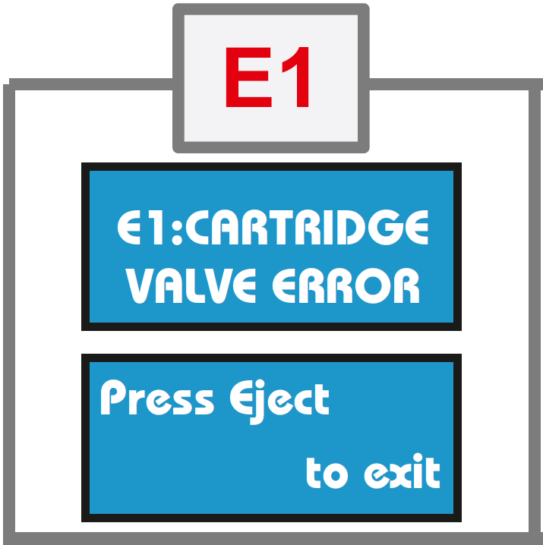  E1  E1 : ERREUR VALVE DE LA CARTOUCHE  Press Eject  to exit | Erreur 1 : Erreur Valve de la cartouche (Cartridge Valve Error)  - Signification : la valve de la cartouche est endommagée  - Solution : recommencez. Traitez le reste de l’échantillon dans le tampon de lyse et chargez-le dans une nouvelle cartouche.
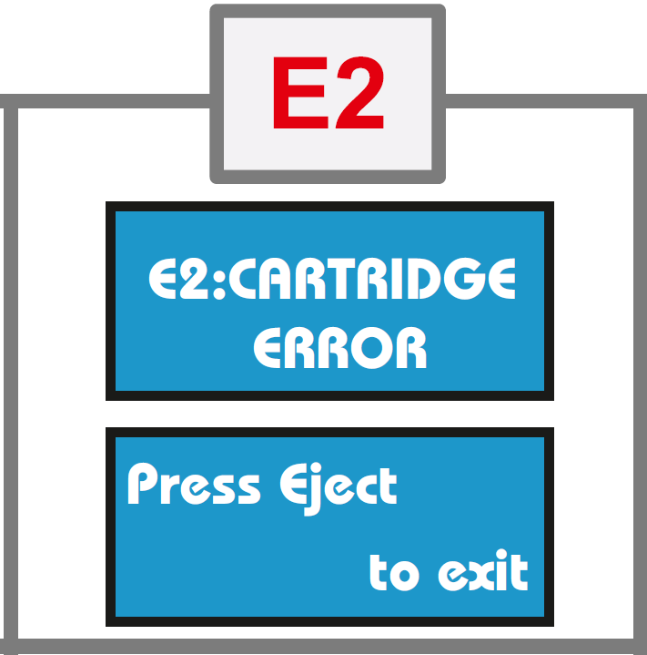  E2  E2:CARTRIDGE ERROR  Press Eject  to exit | Erreur 2 : Erreur Cartouche (Cartridge Error)  - Signification : erreur de chute de pression  - Solution : recommencez. Traitez le reste de l’échantillon dans le tampon de lyse et chargez-le dans une nouvelle cartouche.
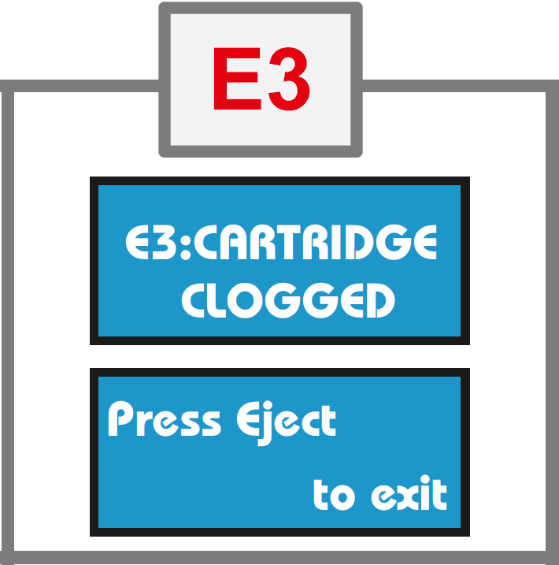  E3  E3:CARTRIDGE CLOGGED  Press Eject  to exit | Erreur 3 : Cartouche bouchée (Cartridge Clogged)  - Signification : L’échantillon est trop visqueux  - Solution : Assurez-vous que l’échantillon est fluidifié et peut être prélevé avec une pipette. Recommencez l’extraction avec une nouvelle cartouche/demandez un nouvel échantillon.
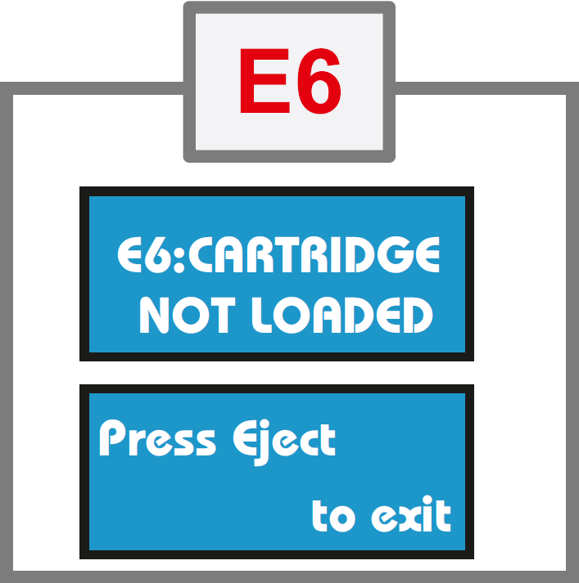  E6  E6:CARTRIDGE NOT LOADED  Press Eject  to exit | Erreur 6 : Cartouche non chargée (Cartridge not Loaded)  - Signification : cartouche non détectée  - Solution : Assurez-vous que la cartouche est correctement chargée dans le bon sens
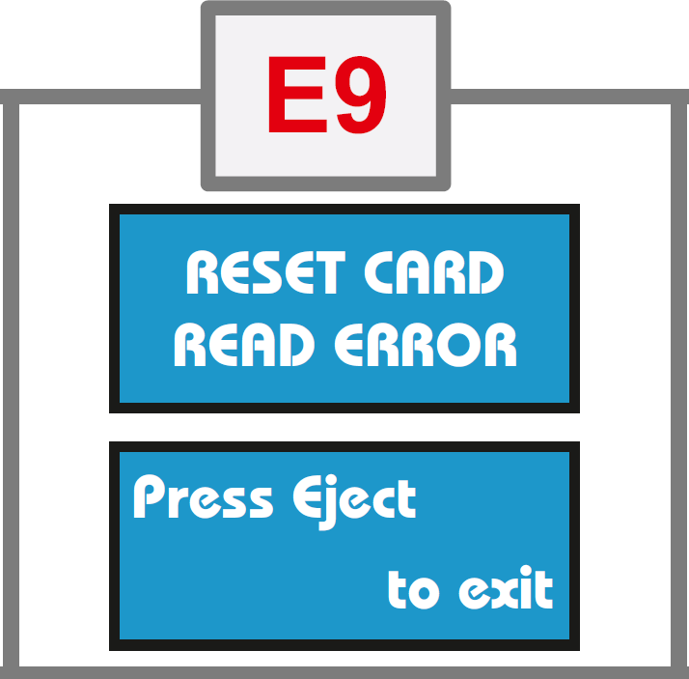  E9  RESET CARD READ ERROR  Press Eject  to exit | Erreur 9 : Erreur Carte de réinitialisation (Reset Card Error)  - Signification : problème avec la carte de réinitialisation ou le lecteur de QR code  - Solution : Contacter l’assistance Molbio
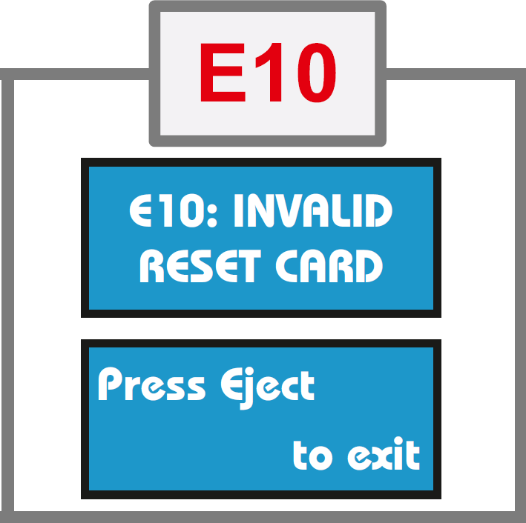  E10  E10 : INVALID RESET CARD  Press Eject  to exit | Erreur 10 : Carte de réinitialisation non valide (Invalid Reset Card)  - Signification : problème avec la carte de réinitialisation ou le lecteur de QR code  - Solution : Contacter l’assistance Molbio
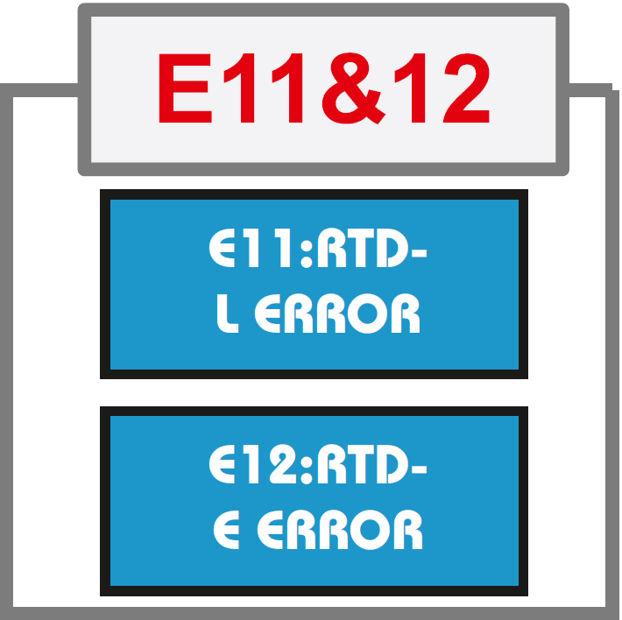  E11&12  E11:RTD- L ERROR  E12:RTD- E ERROR | Erreur 11 : Erreur RTD-L  - Signification : les plaques chauffantes du dispositif ne fonctionnent pas  - Solution : Contacter l’assistance Molbio  Erreur 12 : Erreur RTD-E  - Signification : les plaques chauffantes du dispositif ne fonctionnent pas  - Solution : Contacter l’assistance Molbio
Remarques:
_________________________________________________________________________________________________________________________________________________________________________________________________________________________________________________________
Messages d’erreur de Truelab
Erreur 1 : Erreur d’exécution  Erreur 2 : Test arrêté manuellement  Erreur 1 : Erreur de vérification de la sonde  Erreur 1 : Profil optique incorrect  Erreur 1 : Erreur du cycle de température |  | Solution : Recommencez le test en utilisant une nouvelle puce et rechargez l’éluat en appuyant sur le bouton « Repeat » (Répéter). Suivez les conseils d’utilisation pour charger correctement l’éluat dans le puits de réaction blanc de la puce. Contactez l’équipe d’assistance de Molbio si le problème persiste.
INVALID (NON VALIDE) |  | Signification : le contrôle interne n’a pas été amplifié dans la PCR ou l’extraction de l’échantillon n’est pas correcte.  Solution : recommencez le test avec le même éluat en utilisant une autre puce. Si vous recevez un autre résultat « non valide », traitez à nouveau l’échantillon et analysez l’éluat à l’aide d’une autre puce. Contactez l’équipe d’assistance de Molbio si le problème persiste.
Messages d’alerte de Truelab
Unable to read chip information (Impossible de lire les informations sur la puce) |  | Signification : l’analyseur n’a pas pu lire la mémoire de la puce.  Solution : Vérifiez si la puce a été correctement chargée dans le plateau.  Retirez la puce et sélectionnez à nouveau le profil sur l’écran du statut et répétez les étapes.  Si un message réapparaît, chargez une nouvelle puce et rechargez de nouveau l’éluat.
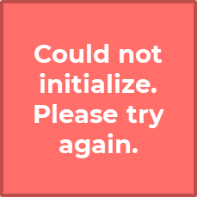  Could not initialize. Please try again. (Impossible d’initialiser. Veuillez réessayer.) |  | Signification : le système n’a pas pu établir de connexion interne.  Solution : réessayez d’effectuer le test en utilisant une nouvelle puce et en rechargeant à nouveau l’éluat.
La puce chargée est périmée  Chip is already used (La puce a déjà été utilisée) |  | Signification : l’utilisateur a chargé une puce usagée ou une puce périmée dans le plateau.  Solution : utilisez une nouvelle puce et rechargez l’éluat.

Activité : Corrigez l’erreur
Activité : Diapositive Corriger l’erreur : 53
Instructions : À certains moments lorsque vous vous préparez l’extraction avec Trueprep, vous recevrez un message d’erreur. « Work by yourself » (Travaillez seul). En fonction des situations ci-dessous, choisissez la meilleure méthode pour corriger l’erreur. Vous avez 10 minutes pour effectuer l’activité. Soyez prêt à communiquer vos réponses à la classe.
- Vous êtes en train de préparer un échantillon et d’extraire l’ADN. Vous allumez le dispositif Trueprep AUTO v2 et sortez le porte-cartouche. Vous placez votre cartouche dans le plateau, fermez la porte et recevez un message d’erreur E3 : Cartridge Clogged (cartouche bouchée). Que signifie cette erreur et quelles sont vos prochaines étapes ?

_________________________________________________________________________________________________________________________________________________________________________________________________________________________________________________________
___________________________________________________________________________________
- Vous êtes en train d’extraire l’ADN à l’aide de l’appareil Trueprep AUTO v2 et vous recevez un message d’erreur indiquant « cartridge clogged » (cartouche bouchée). Qu’est-ce que cela signifie et comment y remédier ?
_________________________________________________________________________________________________________________________________________________________________________________________________________________________________________________________
___________________________________________________________________________________
- Vous êtes en train d’utiliser l’appareil Trueprep AUTO v2 lorsque vous recevez une alerte indiquant « unable to read chip information » (impossible de lire les informations de la puce). Vous savez que vous avez effectué soigneusement chaque étape, mais vous recevez en continu ce message. Que devez-vous faire ? Que devez-vous faire si cela se reproduit ?

_________________________________________________________________________________________________________________________________________________________________________________________________________________________________________________________
___________________________________________________________________________________

Exigences en matière d’infrastructure
Alimentation électrique
Électricité
- L’équipement fonctionne sur batterie pendant 8 heures au maximum
- Alimentation électrique ou solaire requise pour recharger
- L’alimentation électrique permet de charger et de procéder à un test en même temps
- Les dispositifs peuvent fonctionner sur la plage de 100 à 240 volts
- Une alimentation électrique peut être nécessaire pour refroidir les salles dans les zones où la température dépasse 30 °C
Énergie solaire
- Panneau : 150 watts. Dimensions (L x l x H) : 1 490 x 665 x 35 mm
- Batterie : 12V 18Ah Acide-plomb
- Contrôleur de charge solaire + convertisseur CC/CC (12V vers 170V, 100 watts)
- Contrôleur et convertisseur disponibles auprès de Molbio ; panneau, batterie et installation fournis localement
Aménagement de la salle
Aménagement de la salle
- Les instruments Trueprep et Truelab doivent être installés sur une surface plane et stable
  - Dimensions minimales de la surface : 1,2 m x 0,6 m
- À installer à distance d’instruments qui provoquent des vibrations ou des interférences électromagnétiques
- À installer à distance de machines qui génèrent ou dégagent de la chaleur et à l’abri de la lumière directe du soleil
Trois prises électriques correctement reliées à la terre sont recommandées pour faire fonctionner ou charger les instruments en même temps
Température ambiante
Équipement | Condition ambiante
Appareil Trueprep AUTO v2 et analyseurs Truelab | Température : 15 °C à 40 °C (jusqu’à 40 °C pendant 6 mois au maximum) Humidité relative :10 % à 80 %
Puces | Température de conservation : 2 °C à 30 °C
Coffrets de réactifs | Température de conservation : 2 °C à 40 °C

Poussière
- L’analyseur de microPCR en temps réel Truelab® ne nécessite pas d’entrée d’air pour assurer le processus de PCR, de sorte que l’utilisation de Truenat ne sera pas compromise dans des environnements poussiéreux.
- Le fabricant recommande d’installer les instruments dans un environnement exempt de poussière lorsque cela est possible.
Biosécurité
- Les tests Truenat TB exigent les mêmes précautions de biosécurité que la microscopie, les tests MTB MTB/RIF ou TB-LAMP
  - Utilisation dans une pièce bien ventilée
  - Utilisation d’EPI (blouses et gants) conformément aux directives nationales
  - Il n’est pas nécessaire d’avoir des enceintes de sécurité biologique
  - Suivre les recommandations pour les procédures à faible risque du Manuel de sécurité biologique pour les laboratoires de la tuberculose de l’OMS
- Prendre des précautions standard lors de la manipulation des échantillons d’expectorations, notamment :
  - Éviter les aérosols
  - Ouvrir avec précautions les récipients contenant les échantillons pour éviter les éclaboussures et les déversements
  - Conserver les récipients contenant les échantillons en position verticale
  - Décontaminer les récipients qui fuient avec un désinfectant
  - Se laver les mains
- Décontaminer les échantillons et les consommables avant de les jeter en les immergeant pendant 30 minutes dans une solution d’hypochlorite de sodium à 0,5 % fraîchement préparée. Cela inclut les puces TruenatTM, le microtube, le bouchon du microtube, la pipette de transfert, les embouts de pipette, les flacons de réactif, etc.
Sécurité
- Les équipements doivent être conservés dans un endroit sûr et fermant à clé
- L’équipement peut être transporté dans le boîtier portable de la station de travail de PCR en temps réel Truelab
Maintenance préventive
- Maintenance quotidienne
  - Nettoyer la zone de travail
  - Jeter les puces et les cartouches utilisées
- Maintenance mensuelle
  - Désinfecter les surfaces des instruments
  - Nettoyer les compartiments Truelab
  - Étalonnage de la température
  - Vérification de la pipette fixe de 6 µl
- Si besoin
  - Protocole de rinçage de l’instrument Trueprep
  - Remplacement du plateau de déversement ou du plateau de guidage à mouvement linéaire
  - Remplacement du verre de l’élément coulissant - indiquer le compartiment
**Un exemple de journal de maintenance préventive se trouve dans l’annexe 4 du Guide de mise en œuvre de Truenat

Enregistrement des activités des tests
Enregistrement des activités des tests
- Peut être nécessaire pour réviser les formulaires de demande d’analyse (demande d’examen d’échantillon) pour Truenat
- Il peut également être nécessaire de modifier les registres de laboratoire et cliniques pour enregistrer les résultats des tests Truenat
  - Les formulaires et les registres utilisés pour le test Xpert MTB/RIF peuvent être adaptés pour être utilisés avec les tests Truenat TB.
    - Les tests Xpert MTB/RIF génèrent le même type d’informations que les tests Xpert (p. ex., MTB détecté ou non détecté)
Remarques:

_________________________________________________________________________________________________________________________________________________________________________________________________________________________________________________________

Garantie
Conditions de garantie
- Afin d’activer la garantie, le client doit remplir et signer le rapport d’installation ainsi que le certificat de garantie et renvoyer le document à Molbio Diagnostics Private Limited
- Molbio Diagnostics Private Limited garantit que tous ses instruments sont dénués de vice ou de défaut de fabrication.
- Molbio s’engage à réparer ou à substituer/remplacer gratuitement toute pièce détachée s’avérant présenter un défaut de fabrication.
- Les réparations et interventions réalisées au cours de la période de garantie n’ont pas pour effet d’allonger ni de renouveler cette dernière.
- Les réparations de l’instrument seront réalisées sur place (sauf en cas de réparations majeures nécessitant l’expédition des instruments au siège de Molbio ou dans les locaux de son partenaire dans le pays) par les seuls techniciens autorisés de Molbio/les représentants de son partenaire national.
- Au cas où Molbio ne serait pas en mesure de réparer les instruments sur place, elle se réserve le droit de rappeler l’instrument afin de le réparer à son siège/dans les locaux de son partenaire national si un problème majeur/fréquent était observé sur l’instrument.
Fin de la garantie
La garantie prendra fin au terme de la période de garantie ainsi que dans les cas suivants :
- Si des tentatives de réparations ou de modifications ont été faites par des personnes non autorisées et/ou à l’aide de pièces détachées non originales.
- Si le numéro de série du produit a été modifié sur le certificat ou l’instrument.
- Si l’instrument est transféré dans un nouveau lieu sans respecter les procédures définies par la Qualification d’installation (QI)/la Qualification opérationnelle (QO)/la Qualification de performance (QP) ou toute approbation écrite préalable de Molbio Diagnostics Private Limited ou des partenaires de Molbio dans le pays
  - *** Afin de transférer un instrument vers un nouveau lieu sans mettre fin à la garantie, veuillez contacter Molbio/les partenaires locaux de Molbio afin de les en informer et d’obtenir de l’aide. Molbio/les partenaires locaux de Molbio vous demanderont de confirmer que le nouveau site sera conforme aux prérequis de pré-installation (voir diapositive suivante). Les prérequis de pré-installation devront être recontrôlés une fois le transfert effectué. ***
  - Ce point relatif au transfert vers un nouveau lieu ne s’applique pas aux situations dans lesquelles un utilisateur final a initialement installé les instruments dans un véhicule mobile se déplaçant de site en site et où les instruments demeurent installés sur la même plateforme du véhicule mobile

Prérequis de pré-installation

Contrôlez les paramètres suivants concernant le site d’installation :
- Le poste de travail doit être placé sur le lieu de travail/la table/le plan de travail en position droite, sur une surface plane et sèche.
- Le lieu d’installation ne doit pas se trouver à la lumière directe du soleil ni à proximité d’un appareil rayonnant ou chauffant.
- La zone d’installation doit être libre de tout instrument susceptible de produire des vibrations ou des interférences électromagnétiques.
- Le site d’installation doit être libre de toute émanation de liquide, vapeur ou gaz potentiellement explosif.
- La température ambiante doit être comprise entre 15 ºC et 40 ºC.
- L’humidité relative (HR) doit être comprise entre 10 % et 80 % (sans condensation).
- L’alimentation électrique minimale est de 100 à 240 V/5 Amps CA pour tous les appareils dans la mesure où les adaptateurs CA vers CC fournis avec l’appareil pour la charge d’une batterie intégrée fonctionnent.
- Contrôlez la tension de terre qui doit être inférieure à 5 V
- Dimensions de nos appareils :
  - Trueprep Autov2 : 215 mm x 235 mm x 115 mm
  - Truelab Quattro : 400 mm x 242 mm x 159 mm
  - Truelab Duo : 240 mm x 242 mm x 159 mm
  - Truelab UnoDX : 248 mm x 185 mm x 112 mm
- L’espace de table nécessaire soit être envisagé après la prise en compte d’autres accessoires tels que le support MicroTube, le support de cartouche, l’imprimante thermique (petite taille) et le support MicroPipette (6 uL).
  - Poste de travail Truelab Duo avec accessoires : 118 cm x 60 cm
  - Poste de travail Truelab Quattro avec accessoires : 148 cm x 60 cm

Autres informations relatives à la garantie
Validité et durée :
- La présente garantie ne sera considérée valable qu’à condition que ce certificat soit accompagné du rapport d’installation.
- La garantie est valable pour une période de 12 mois à compter de la date d’installation réussie ou de 14 mois à compter de la date de la facture selon la première occurrence.

Les dommages et défaillances suivants ne sont pas couverts par la présente garantie :
- Dommages résultant et/ou causés par un circuit électrique insuffisant ou inadéquat ou le lieu d’installation et d’utilisation de l’instrument.
- Pannes causées par une manipulation négligente, une imprudence, un défaut d’expertise et, dans tous les cas, par un manque de compétence ou tout degré de négligence de la part de l’opérateur.
- Dommages, défauts et défaillances résultant d’événements imprévus, d’accidents durant le transport par l’acheteur, d’un événement de FORCE MAJEURE et, dans tous les cas, d’une situation ne pouvant en aucun cas être attribuée à un défaut de fabrication et/ou du matériel.
- Molbio rejettera toute responsabilité en cas de préjudice direct ou indirect affectant des personnes ou du matériel suite à l’utilisation des instruments.

Remarques :

_________________________________________________________________________________________________________________________________________________________________________________________________________________________________________________________

Résumé
Résumé
Le test Truenat TB est un test de réaction en chaîne par polymérase (PCR) en temps réel basé sur des puces qui implique quatre étapes :
- Un échantillon d’expectorations est fluidifié et lysé.
- L’ADN présent dans l’échantillon est ensuite extrait.
- L’ADN extrait est amplifié.
- L’ADN amplifié est analysé.
Trois équipements sont utilisés pour Truenat :
- Trueprep
- Truelab (Uno, Duo ou Quattro)
- Imprimante micro PCR optionnelle
Les procédures d’utilisation de Truenat sont résumées dans un aide-mémoire facile à suivre
Les équipements Truenat nécessitent une infrastructure minimale et une maintenance préventive minimale
Remarques:

_________________________________________________________________________________________________________________________________________________________________________________________________________________________________________________________

Contrôle des connaissances
Remarques:
____________________________________________________________________________________________________________________________________________________________________________________________________________________________________________________________________________________________________________________________________________________________________________________________

Module 4 : Planification des commandes et assurance qualité (AQ) et contrôle qualité

Objectif de la session
Introduction
Dans cette session, nous apprendrons à :
- Expliquer comment prévoir les fournitures Truenat.
- Énumérer les éléments clés d’une bonne gestion des stocks.
- Identifier certaines procédures d’assurance qualité pour les tests Truenat.

Réactifs et consommables

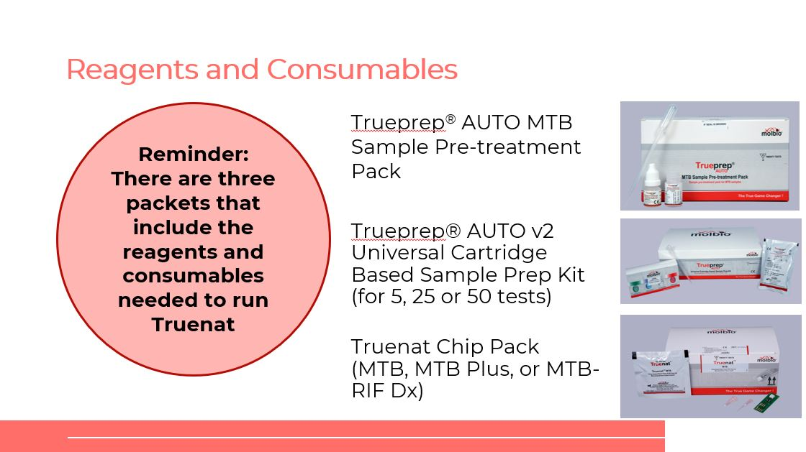
Réactifs et consommables
Rappel : Il existe trois conditionnements qui comprennent les réactifs et les consommables nécessaires pour réaliser un test Truenat
Coffret de prétraitement des échantillons Trueprep® AUTO MTB
Kit de préparation des échantillons à cartouche universelle Trueprep® AUTO v2 (pour 5, 25 ou 50 tests)
Coffret de puces Truenat (MTB, MTB Plus ou MTB-RIF Dx)

Prévision et quantification
Réactifs et consommables
Des réactifs et des consommables sont nécessaires pour effectuer le test Truenat. Lorsque vous commandez des réactifs et des consommables, vous devez répondre à plusieurs questions. Les questions sont les suivantes :
- Que faut-il commander ?
- Où ?
- Combien ?
- À quelle fréquence ?
- Comment évaluer la pertinence d’une commande ?
- Quel est le stock de réserve (tampon) nécessaire ?
- Qui est responsable de passer les commandes ?
Remarques:
____________________________________________________________________________________________________________________________________________________________________________________________________________________________________________________________________________________________________________________________________________________________________________________________
Tarif
La tarification des équipements, des réactifs et des forfaits de services par le biais du Service pharmaceutique mondial (Global Drug Facility, GDF) du partenariat Halte à la tuberculose (Stop TB Partnership) est décrit dans le Catalogue GDF Diagnostics.
Remarques:
____________________________________________________________________________________________________________________________________________________________________________________________________________________________________________________________________________________________________________________________________________________________________________________________
Conditions de conservation et durée de conservation des consommables
Le tableau ci-dessous explique les conditions de conservation et la durée de conservation des consommables.

Équipement | Conditions de conservation recommandées | Durée de conservation
Puces | Température de conservation : 2 °C à 30 °C | Durée de conservation de 2 ans dans les conditions de conservation recommandées  Jusqu’à 6 mois à une température inférieure à 40 °C, si les conditions ne permettent pas une conservation à une température inférieure à 30 °C, et jusqu’à 1 mois à des températures allant jusqu’à 45 °C
Coffrets de réactifs (coffret de prétraitement des échantillons et kit de préparation) | Température de conservation : 2 °C à 30 °C | 2 ans dans les conditions de conservation recommandées  Veuillez noter que la durée de conservation de 2 ans est à compter de la date de fabrication. La durée de conservation sera inférieure au moment de l’arrivée dans le pays et de la distribution aux sites.
Remarques:
____________________________________________________________________________________________________________________________________________________________________________________________________________________________________________________________________________________________________________________________________________________________________________________________
Quantités pour une commande initiale de réactifs
Ce tableau indique le nombre de réactifs à commander pour une année de test en fonction du nombre moyen prévu de tests par jour sur 260 jours ouvrables.
Nombre moyen de tests par jour | Instruments nécessaires
 | 1 Analyseur Truelab® Uno Dx  + 1 dispositif Truelab AUTO v2 | 1 Analyseur Truelab® Duo  + 1 dispositif Trueprep AUTO v2 | 1 Analyseur Truelab® Quattro  + 2 dispositifs Trueprep AUTO v2
2 | 11 kits MTB/MTB Plus (prétraitement, préparation, coffrets de puces, 50 tests chacun) 3 kits MTB-RIF Dx (50 tests chacun) | Envisagez d’acheter un modèle à débit plus faible, sauf si le nombre de tests devrait augmenter au cours du temps.
4 | 22 kits MTB/MTB Plus  5 kits MTB-RIF Dx
6 | 33 kits MTB/MTB Plus  7 kits MTB-RIF Dx
8 | 44 kits MTB/MTB Plus  9 kits MTB-RIF Dx | 44 kits MTB/MTB Plus  9 kits MTB-RIF Dx
10 |  | 55 kits MTB/MTB Plus  11 kits MTB-RIF Dx
16 |  | 88 kits MTB/MTB Plus  18 kits MTB-RIF Dx | 88 kits MTB/MTB Plus  18 kits MTB-RIF Dx
24 | Procurez-vous un modèle à débit plus élevé pour répondre aux besoins de test. |  | 132 kits MTB/MTB Plus  27 kits MTB-RIF Dx
32 |  |  | 175 kits MTB/MTB Plus  35 kits MTB-RIF Dx

Remarques:
_______________________________________________________________________________________________________________________________________________________________________________________________________________________________________________________________________________________________________________________________
Données nécessaires pour les prévisions régulières
_____________________________________
Quantités à commander
Comment calculer la quantité à commander pour tout approvisionnement nécessitant 1 article par test :**
- Calcul de la quantité de fournitures à commander :
  - a = nombre trimestriel (ou autre unité) de tests effectués (ex. 210 tests)
  - b = nombre de mois dans un trimestre (ou autre unité) (par ex., 3 mois)
  - c = utilisation moyenne par mois (a ÷ b) (par ex. 210 ÷ 3 = 70 tests par mois)
  - d = délai d’approvisionnement (p. ex., 4 mois)
  - e = stock disponible (ex : 80 cartouches)
  - f = stock tampon recommandé (2 mois d’utilisation moyenne = 140 tests)
- Quantité minimum à commander : (c × d) – e + f = (70 × 4) – 80 + 140 = 340 cartouches.

**Le nombre de kits MTB-RIF Dx à commander dépendra du nombre prévu de personnes testées positives pour la TB, et donc nécessitant un test de dépistage de la résistance à la RIF.
Remarques:
____________________________________________________________________________________________________________________________________________________________________________________________________________________________________

Activité : Calcul des paramètres
Exigences d’approvisionnement trimestrielles pour les tests Truenat
Laboratoire : Laboratoire régional de référence
Région : Région Ouest |  |  | Fournitures pour 3e trimestre
District : Urbain |  |  | Année : 2021
Total des tests MTB effectués au trimestre précédent, y compris les tests ayant échoué (A) : 630
Article | Quantité nécessaire par test (B) | Stock pour un mois (C) = (A/3) * B |  | Exigence de stock tampon  (2 mois d’utilisation moyenne) | Stock pour un trimestre avec un stock tampon de 1 mois (D) = C*4 | Stock disponible (E) | Demande estimée (F) = D-E | Unité de commande (G) | Commande réelle (H) = F/G (arrondir)
Coffret de prétraitement des échantillons Trueprep® AUTO MTB |  |  |  |  |  | 450
Kit de préparation d’échantillons à cartouche universelle Trueprep® AUTO v2 (pour 25 tests) |  |  |  |  |  | 420
Coffret de puces Truenat MTB Plus |  |  |  |  |  | 300

Remarques:
____________________________________________________________________________________________________________________________________________________________________________________________________________________________________________________________________________________________________________________________________________________________________________________________

Gestion des stocks
Gestion des stocks
Il y a six éléments clés pour maintenir un stock adéquat de fournitures Truenat.
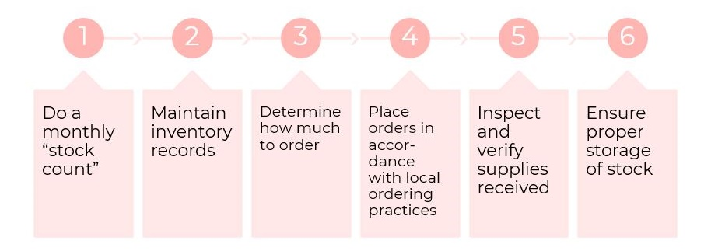
Faire un « inventaire » mensuel
Tenir des journaux d’inventaire
Déterminer la quantité à commander
Passez les commandes conformément aux pratiques de commande locales
Inspecter et vérifier les fournitures reçues
Assurer une conservation correcte du stock
Remarques:
____________________________________________________________________________________________________________________________________________________________________________________________________________________________________
Gestion du stock : Journal d’inventaire
Remarques:
____________________________________________________________________________________________________________________________________________________________________________________________________________________________________
Gestion du stock : Température et durée de conservation
- Conditions de conservation recommandées pour les puces Truenat TB : 2 °C à 30 °C.
- Durée de conservation des réactifs dans les conditions de conservation recommandées : 2 ans (à la date de fabrication).
  - La durée de conservation minimale négociée par GDF au moment de la préparation pour la livraison est de 19 mois.

Remarques:
____________________________________________________________________________________________________________________________________________________________________________________________________________________________________
Gestion du stock : Conservation et péremption
Organisez les livraisons existantes et les nouvelles livraisons par date de péremption
Remarques:
____________________________________________________________________________________________________________________________________________________________________________________________________________________________________

Assurance et contrôle qualité
AQ et contrôle
Question de discussion : Quels types de processus de contrôle de qualité mettez-vous en place actuellement dans votre laboratoire qui seraient pertinents pour Truenat ?
________________________________________________________________________________________________________________________________________________________________________________________________________________________________________________________________________________________________________________
Rôles dans l’assurance qualité
- Le responsable du laboratoire est chargé de superviser les activités AQ dans les grands établissements.
- Le Comité responsable de la qualité dans les établissements de santé (Health Facility Quality Committee, HFQC) peut assurer la supervision et la coordination des activités AQ dans les grands établissements.
Remarques:
____________________________________________________________________________________________________________________________________________________________________________________________________________________________________________________________________________________________________________________________________________________________________________________________

Programme d’assurance qualité
**Une discussion approfondie des éléments essentiels d’un système d’assurance qualité pour tout test de diagnostic rapide de la TB est disponible dans le Guide pratique GLI pour la mise en œuvre d’un système d’assurance qualité pour les tests Xpert MTB/RIF
Éléments du programme d’assurance qualité
Documents standardisés
Utilisation des bonnes pratiques de biologie moléculaire
Évaluation des compétences
Contrôles de qualité internes
Évaluation externe de la qualité (EEQ)
Supervision sur site
Processus d’amélioration continue de la qualité

Remarques:
____________________________________________________________________________________________________________________________________________________________________________________________________________________________________________________________________________________________________________________________________________________________________________________________
Bonnes pratiques de biologie moléculaire
- Les procédures de test Truenat TB nécessitent plusieurs étapes pratiques ainsi qu’un micro-pipetage de précision.
- Les techniciens de laboratoire doivent être formés aux bonnes pratiques de biologie moléculaire avant d’utiliser Truenat.
- Une procédure qui nécessite une attention particulière au cours de la formation des techniciens est le micropipetage/la distribution de 6 μl de solution d’éluat d’ADN dans le puits de la puce Truenat : un « geste sûr » peut également être un atout.
Remarques:
____________________________________________________________________________________________________________________________________________________________________________________________________________________________________________________________________________________________________________________________________________
Évaluation des compétences
- Les évaluations des compétences des techniciens de laboratoire doivent être effectuées après la formation et périodiquement (une fois par an).
- Les contrôles positifs et négatifs du Panel-1 du kit de contrôle positif Truenat peuvent être utilisés pour tester les compétences pendant la formation pratique.

Remarques:
____________________________________________________________________________________________________________________________________________________________________________________________________________________________________________________________________________________________________________________________________________
Documents standardisés (SOP)
- Des SOP doivent être fournies comme matériel de référence pour les techniciens
- Des aide-mémoires sont trouvés dans l’Annexe 11 du Guide de mise en œuvre Truenat :

Remarques:
_________________________________________________________________________________________________________________________________________________________________________________________________________________________________________________________
Contrôle de qualité interne (CQI)
- Les contrôles de qualité internes sont conçus pour détecter, prévenir et minimiser les résultats erronés dans les processus internes des laboratoires dans les phases pré-analytiques, analytiques et post-analytiques.
- Les tests Truenat TB incluent un contrôle positif interne qui subit les mêmes processus que l’échantillon ; de l’extraction à l’amplification, évaluant ainsi la validité du test, de l’échantillon jusqu’au résultat.
- Les contrôles positifs et négatifs du panel du kit de contrôle Truenat peuvent également être utilisés pour la vérification et l’évaluation des réactifs inter-lots si la température des zones de stockage se situe en dehors des plages recommandées.

Remarques:
_________________________________________________________________________________________________________________________________________________________________________________________________________________________________________________________
Évaluation externe de la qualité (EEQ)
- Les programmes d’évaluation externe de la qualité pour Truenat ne sont pas encore disponibles.
- L’EEQ doit inclure un test de compétence (TP) ou un nouveau contrôle en aveugle pendant les évaluations.
  - Ils peuvent être modélisés d’après le programme de test de compétence utilisé pour le test MTB MTB/RIF.
  - Au moins 10 à 15 échantillons doivent être testés par semaine pour maintenir le niveau de compétence du personnel effectuant les tests Truenat de dépistage de la TB.

Remarques :
____________________________________________________________________________________________________________________________________________________________________________________________________________________________________________________________________________________________________________________________________________
Panels pour l’étalonnage initial/la vérification
Test d’un nouveau lot (vérification inter-lots)
- Des contrôles peuvent être achetés dans le cadre du kit de contrôle positif Truenat - Panel I.
Contrôles positifs et négatifs
- Analyser des contrôles positifs et négatifs :
  - Une nouvelle livraison de kits de test Truenat TB est reçue.
  - Pour chaque nouveau lot de kit de test
  - Pour évaluer les réactifs si la température des zones de stockage se situe en dehors des plages recommandées
Tenue à jour et vérification des registres CQ des analyses de lots
- Revue par le responsable du site de test
- Conservation sur site pendant une période conforme à la politique locale ou nationale
Remarques:
____________________________________________________________________________________________________________________________________________________________________________________________________________________________________________________________________________________________________________________________________________________________________________________________
Validité du test
Les tests Truenat TB incorporent un contrôle positif interne qui subit les mêmes processus que l’échantillon ; de l’extraction à l’amplification, évaluant ainsi la validité du test, de l’échantillon jusqu’au résultat.
Remarques:
________________________________________________________________________________________________________________________________________________________________________________________________________________________________________________________________________________________________________________
Maintenance régulière
1. Réalisation d’analyses de contrôle négatif tous les mois
2. Analyse d’un échantillon prélevé par écouvillonnage au niveau des surfaces de travail et des instruments
3. Enregistrement de la maintenance préventive dans un registre
Remarques:
____________________________________________________________________________________________________________________________________________________________________________________________________________________________________________________________________________________________________________________________________________________________________________________________
Garantie et réparation
Des extensions de garantie de 1, 2, 3, 4 et 5 ans sont disponibles auprès de Molbio pour un montant de 1 220 USD par an via GDF
- Le contrat de maintenance complet comprend :
  - Assistance/visite à distance du technicien de maintenance
  - Réparation et remplacement des pièces
  - Dans le pays, déplacement et intervention de l’agent local de l’entreprise
  - Puces et matériel d’étalonnage utilisés comme éléments de service
Remarques:
____________________________________________________________________________________________________________________________________________________________________________________________________________________________________________________________________________________________________________________________________________________________________________________________

Contrôle de qualité
Indicateurs généraux de performance du laboratoire
Indicateur | Objectif
Nombre de tests effectués, par type de test | S.O.
Interruptions de service | Pas d’interruption
Ruptures de stock | Pas de rupture de stock en raison d’une interruption de service
Temps d’arrêt de l’équipement | Pas de temps d’arrêt de l’équipement entraînant une interruption de service
Délai d’exécution (Turnaround time, TAT) | 90 % des résultats sont conformes au TAT spécifique au test
Rapport des statistiques du test (indicateur de qualité) | 100 % des rapports terminés à la date d’échéance définie
Résultats de l’EEQ | > 90 % des panels de l’EEQ sont validés
Résultats du CQ | > 90 % des résultats du CQ répondent aux critères attendus
Rejet d’échantillon | < 1 % d’échantillons rejetés
Satisfaction du client | > 80 % des clients interrogés sont satisfaits
Productivité des techniciens | Déclaration du nombre moyen de tests réalisés par mois par technicien

Indicateurs de performance pour les tests Truenat TB
Indicateur | Description | Objectif
Trueprep
Nombre et proportion d’échantillons pour lesquels l’extraction d’ADN a échoué | Nombre d’échantillons pour lesquels l’ADN n’a pas pu être extrait / Nombre total d’échantillons traités  Les erreurs doivent être stratifiées par type, pour permettre le dépannage | Test initial : < 3%  Nouveau test : < 1%
Truenat TB
Nombre et proportion d’échantillons avec MTBC détecté | Nombre d’échantillons avec MTBC détecté / Nombre total d’échantillons testés avec succès | Dépend de la population testée et de la prévalence et des schémas de résistance aux médicaments du pays
Nombre et proportion d’échantillons avec MTBC non détecté | Nombre d’échantillons avec MTBC non détecté / Nombre total d’échantillons testés avec succès | Dépend de la population testée et de la prévalence et des schémas de résistance aux médicaments du pays
Nombre et proportion d’échantillons dont le test a échoué (erreurs, résultats non valides, aucun résultat) | Nombre d’échantillons dont le test a échoué / Nombre total d’échantillons testés. Les erreurs doivent être stratifiées par type pour permettre la résolution des problèmes | < 3%  Test initial : < 10%  Nouveau test : < 3%

Remarques:
____________________________________________________________________________________________________________________________________________________________________________________________________________________________________________________________________________________________________________________________________________
Indicateurs de performance pour les tests Truenat TB
Indicateur | Description | Objectif
Truenat MTB-RIF Dx
Nombre et proportion d’échantillons avec résistance à la RIF non détectée | Nombre d’échantillons présentant une résistance à la RIF non détectée / Nombre total d’échantillons testés avec succès | Dépend de la population testée et de la prévalence et des schémas de résistance aux médicaments du pays
Nombre et proportion d’échantillons avec résistance à la RIF détectée | Nombre d’échantillons présentant une résistance à la RIF détectée / Nombre total d’échantillons testés avec succès | Dépend de la population testée et de la prévalence et des schémas de résistance aux médicaments du pays
Nombre et proportion d’échantillons avec résistance à la RIF indéterminée | Nombre d’échantillons présentant une résistance à la RIF indéterminée / Nombre total d’échantillons testés pour la résistance à la RIF | Dépend de la population testée (par ex., proportion de patients avec un frottis négatif pour le dépistage de la TB)
Nombre et proportion d’échantillons dont le test a échoué (erreurs, résultats non valides, aucun résultat) | Nombre d’échantillons dont le test a échoué / Nombre total d’échantillons testés pour la résistance à la RIF.  Les erreurs doivent être stratifiées par type, pour permettre le dépannage | < 3 % pour le test Truenat MTB ou MTB Plus  Test RIF-Dx initial : < 7 % si test réflexe à partir du test Truenat MTB  Test RIF-Dx initial : < 15 % si test réflexe à partir du test Truenat MTB Plus

Remarques:
____________________________________________________________________________________________________________________________________________________________________________________________________________________________________________________________________________________________________________________________________________
Indicateurs de performance pour la surveillance du flux de patients et d’échantillons
Indicateur | Description | Objectif
Délai d’exécution du laboratoire
Délai d’exécution du laboratoire | Délai entre la réception de l’échantillon au laboratoire et le rendu des résultats | 2 à 24 heures
Délai d’exécution : du recueil à l’analyse de l’échantillon
Délai d’exécution : de la disponibilité des résultats à l’instauration du traitement
Lien avec les soins
Proportion de patients atteints de TB et de TB-RR liés à des soins appropriés

Question de discussion : Quelles cibles fixeriez-vous pour ces indicateurs ?
____________________________________________________________________________________________________________________________________________________________________________________________________________________________________________________________________________________________________________________________________________

Résumé
Résumé
Prévision et quantification
- Il est important de surveiller les stocks, de s’assurer que les fournitures ne sont pas périmées et de prévoir les besoins futurs.
Assurance et contrôle qualité
- Il existe des procédures et des programmes qui permettent la supervision et la coordination des activités d’AQ.
Contrôle de qualité
- Les indicateurs de performance permettent de suivre et de surveiller chaque centre de test afin de s’assurer que les tâches sont exécutées correctement et sont de haute qualité.
Remarques:
____________________________________________________________________________________________________________________________________________________________________________________________________________________________________________________________________________________________________________________________________________

Contrôle des connaissances
Remarques:
____________________________________________________________________________________________________________________________________________________________________________________________________________________________________________________________________________________________________________________________________________________________________________________________

Module 5 : Suivi et évaluation (S&E)

Objectif de la session
Introduction
Dans cette session, nous apprendrons à :
- Décrire une approche générale du suivi et de l’évaluation de l’impact de Truenat sur les cibles et les objectifs liés à la TB.

S&E pour Truenat
S&E pour Truenat
- L’intégration de Truenat devrait aider un pays à atteindre ses cibles existantes pour la détection des cas, les confirmations bactériologiques, les tests de résistance aux médicaments, etc.
- Si l’ajout de Truenat n’aide pas à atteindre ces objectifs, alors soit les objectifs doivent être révisés, soit une solution différente est nécessaire.
Question de discussion : Quels objectifs l’introduction de Truenat aidera-t-elle à atteindre ?
________________________________________________________________________________________________________________________________________________________________________________________________________________________________________________________________________________________________________________
AQ vs S&E
- Les indicateurs d’AQ décrits dans le module précédent doivent être utilisés pour surveiller les performances des instruments.
- Les indicateurs d’impact décrits dans ce module doivent être utilisés pour suivre et évaluer les progrès en vue de la réalisation d’objectifs plus larges du système de santé liés à la TB.
- Les deux groupes d’indicateurs doivent être pris en compte lors de l’élaboration d’un système d’enregistrement et de rapports et des plans pour l’examen des données.
Remarques:
____________________________________________________________________________________________________________________________________________________________________________________________________________________________________________________________________________________________________________________________________________

Indicateurs
Suivi des résultats et de l’impact – Indicateurs clés
Indicateurs clés
- Les indicateurs clés et les étapes clés pour suivre le processus de mise en œuvre de Truenat doivent être identifiés dès le début.
- La liste de contrôle de haut niveau de l’Annexe 2 du Guide de mise en œuvre de Truenat peut être utile pour suivre la mise en œuvre et l’introduction de Truenat.
- L’utilisation (le taux ou le nombre de tests demandés) des services de tests Truenat doit être suivie une fois que les instruments ont été mis en place pour déterminer si le personnel médical de tous les sites qui devraient proposer le test, le demande réellement.
Remarques:
____________________________________________________________________________________________________________________________________________________________________________________________________________________________________________________________________________________________________________________________________________
Indicateurs de l’OMS pour le renforcement des laboratoires
Indicateurs de l’OMS pour le renforcement des laboratoires | Cible de l’OMS
Pourcentage des nouveaux cas de tuberculose ou de rechute notifiés ayant subi un test de diagnostic rapide approuvé par l’OMS (WHO-approved rapid diagnostic, WRD) en tant que test diagnostique initial (Indicateur 2 pour le renforcement des laboratoires de la Stratégie pour mettre fin à la TB) | 80 % (2020)
Pourcentage des nouveaux cas de tuberculose et de rechutes notifiés ayant fait l’objet d’une confirmation bactériologique (Indicateur 3) | 80 % [rechute : 90 %] (2020)
Pourcentage de sites de test utilisant des WRD sur lesquels un système de connectivité des données a été mis en place et permet de transmettre les résultats par voie électronique aux cliniciens et à un système de gestion des informations (Indicateur 4) | 100 % (2020)
Pourcentage de cas de tuberculose confirmés bactériologiquement et notifiés avec des résultats de TDS pour la RIF (Indicateur 7) | 100 % (2020)
Pourcentage des cas de tuberculose notifiés, résistants à la RIF, avec des résultats de TDS pour les fluoroquinolones et des agents injectables de deuxième intention (Indicateur 8) | 100 % (2020)

Remarques:
____________________________________________________________________________________________________________________________________________________________________________________________________________________________________________________________________________________________________________________________________________________________________________________________

Autres indicateurs d’impact possibles
Nombre et proportion de patients avec une suspicion de TB pour lesquels un test est réalisé et pour lesquels les résultats des tests sont rapportés au clinicien
Proportion d’échantillons recueillis pour le test WRD pour lesquels un résultat a été reçu par le clinicien prescripteur dans le délai cible défini (c.-à-d., délai entre le recueil d’un échantillon et la réception des résultats)
Nombre et proportion de patients avec une suspicion de TB pour lesquels les résultats des tests sont rapportés au clinicien et qui sont informés du résultat
Nombre et proportion de patients avec une suspicion de TB dont l’échantillon est reçu par le laboratoire d’analyses et pour lesquels un test est réalisé
Nombre et proportion de patients avec une suspicion de TB pour lesquels un échantillon est recueilli et dont l’échantillon est reçu par le laboratoire d’analyse
Nombre et proportion de patients avec une suspicion de TB pour lesquels un test est demandé et qui fournissent un échantillon pour le test
Nombre et proportion de patients avec une suspicion de TB qui arrivent dans un centre de diagnostic et pour qui un test de dépistage de la TB est prescrit
Nombre et proportion de patients avec une suspicion de TB ayant été testés par un WRD
Proportion de la population ayant accès à un WRD dans un rayon de 5 kilomètres
Nombre et proportion de patients atteints de TB estimée évalués pour la TB (c.-à-d., parvenus à un centre de diagnostic)

Les progrès accomplis pour atteindre des indicateurs de l’OMS pour le renforcement des laboratoires doivent être mesurés pour évaluer l’impact de Truenat.

D’autres indicateurs peuvent également être choisis par des programmes nationaux pour compléter les indicateurs de l’OMS.
Remarques:
____________________________________________________________________________________________________________________________________________________________________________________________________________________________________
________________________________________________________________________________________________________________________________________________________
Connectivité diagnostique
- Le logiciel peut calculer rapidement et automatiquement de nombreux indicateurs clés de performance et faciliter le processus de S&E.
- Les entreprises de la plateforme logicielle de connectivité tierce (Aspect et DataToCare) travaillent actuellement pour permettre un flux de données fluide vers ces plateformes.
- Les rapports de résultats numériques peuvent être utilisés pour envoyer des données aux serveurs nationaux à des fins de S&E et de surveillance.
Remarques:
____________________________________________________________________________________________________________________________________________________________________________________________________________________________________________________________________________________________________________________________________________

Résumé
Résumé
Suivi et évaluation de l’impact de Truenat
- Les progrès accomplis pour atteindre des indicateurs de l’OMS pour le renforcement des laboratoires doivent être mesurés pour évaluer l’impact de Truenat.
- D’autres indicateurs peuvent également être choisis par des programmes nationaux pour compléter les indicateurs de l’OMS.
Remarques:
____________________________________________________________________________________________________________________________________________________________________________________________________________________________________________________________________________________________________________________________________________

Contrôle des connaissances
Remarques:
____________________________________________________________________________________________________________________________________________________________________________________________________________________________________________________________________________________________________________________________________________________________________________________________

Module 6 : biosécurité, recueil et transfert des échantillons

Objectif de la session
Introduction
Dans cette session, nous apprendrons à :
- Démontrer de bonnes pratiques de biosécurité lors de l’utilisation de Truenat
- Recueillir et prétraiter un échantillon d’expectorations
- Décrire les exigences de conservation pour les échantillons recueillis
- Décrire le conditionnement des échantillons pour le transport
- Comprendre le processus de transfert des échantillons

Mesures de biosécurité et risques

Principes généraux de la biosécurité

La biosécurité comporte trois volets principaux, tous nécessaires pour traiter le bacille de la TB en toute sécurité :
- Primaire : des pratiques de travail sûres afin de minimiser la production d’aérosols infectieux et d’éviter tout renversement. Un équipement « adapté à l’usage prévu », convenablement utilisé et entretenu
- Secondaire : une infrastructure et un agencement à l’appui des activités primaires
- Tertiaire : des bâtiments permettant d’accueillir le laboratoire et ses activités

Importance de la biosécurité

Le niveau de risque en matière de biosécurité dépend des éléments suivants :
- Type de procédure
- Charge de travail
- Cohérence
- Charge bacillaire

Le principal risque procédural dans un laboratoire travaillant sur la TB consiste en la production d’aérosols.

Remarques :
____________________________________________________________________________________________________________________________________________________________________________________________________________________________________________________________________________________________________________________________________________________________________________________________

Évaluation du risque

Niveaux de risque en matière de biosécurité

Les principaux risques déterminant les niveaux de confinement sont les suivants :
- Infectiosité
- Sévérité de la maladie
- Transmissibilité
- Nature du travail réalisé
- Origine du microbe ou de l’agent en question
- Voie d’exposition

Caractéristiques des niveaux de biosécurité/mesures de biosécurité
Remarques :
________________________________________________________________________________________________________________________________________________________________________________________________________________________________________________________________________________________________________________________________________________________________________________________________________________________________________________________________________________________________________________________________________________________________________________________________________________________________________________________________________

Infrastructure du laboratoire

Ventilation et disposition du laboratoire
- Une enceinte de biosécurité n’est pas indispensable au testTruenat sur les expectorations.​
- Si la météo empêche d’ouvrir les fenêtres, il convient d’envisager l’utilisation de systèmes de ventilation mécanique, par ex., des ventilateurs extracteurs
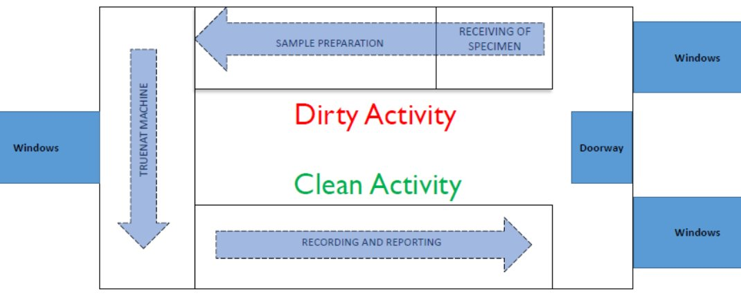
Remarques :
____________________________________________________________________________________________________________________________________________________________________________________________________________________________________________________________________________________________________________________________________________________________________________________________

Équipement de protection individuelle

Matrice des EPI recommandés par activité
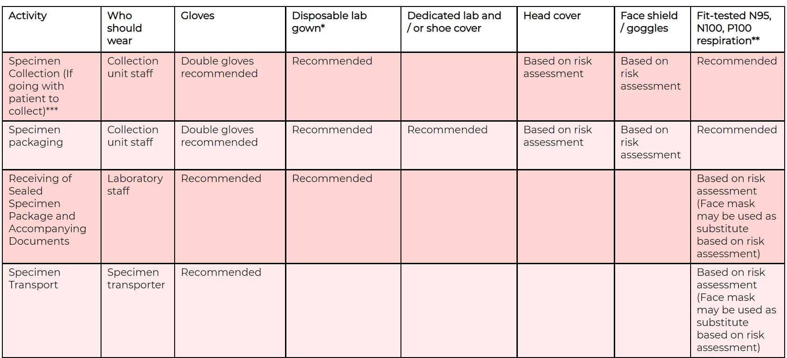
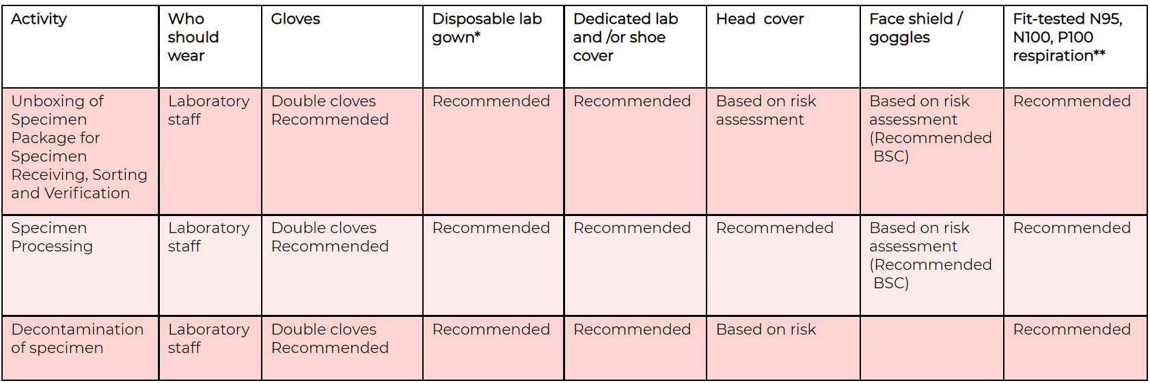
Remarques :
___________________________________________________________________________________________________________________________________________________________________________________________________________________________________________________________________________________________________________________________________________________________________________________________

Ordre qui convient pour revêtir l’EPI
Remarques :
___________________________________________________________________________________________________________________________________________________________________________________________________________________________________________________________________________________________________________________________________________________________________________________________

EPI : gants et chaussures, blouse et sarrau de laboratoire, respirateurs et masques, visières et lunettes
Remarques :
___________________________________________________________________________________________________________________________________________________________________________________________________________________________________________________________________________________________________________________________________________________________________________________________

Enceintes de biosécurité
Enceintes de biosécurité

Les enceintes de biosécurité sont catégorisées en Classe I, Classe II ou Classe III​
- Les EBS de Classe II tirent environ 70 % d’air purifié du filtre HEPA situé au-dessus de la zone de travail et 30 % d’air via la grille avant.​
- L’équipement de Classe II protège l’utilisateur, l’environnement et l’espace de travail.​
- Il existe quatre types d’EBS de Classe II : A1, A2, B1 et B2​
  - Les EBS de Classe II, type A2 sont recommandées pour tout travail sur la TB ; elles ne sont néanmoins pas nécessaires pour Truenat
Remarques :
___________________________________________________________________________________________________________________________________________________________________________________________________________________________________________________________________________________________________________________________________________________________________________________________

Réalisation de tests sans EBS

Les tests sur le lieu de soins, tels que Truenat, peuvent être réalisés sur paillasse, sans EBS lorsque les risques locaux imposent que les conditions suivantes soient remplies :​
- Revêtement absorbant​
- Fenêtres bien ventilées​
- EPI approprié​
- Personnel dûment formé aux BPF​
- Pas de précipitation ni d’augmentation de la pression sur le TAT​
- Procédure infectieuse validée en place
Remarques :
___________________________________________________________________________________________________________________________________________________________________________________________________________________________________________________________________________________________________________________________________________________________________________________________

Production et prevention des aérosols
Production d’aérosols

Les procédures et pratiques à haut risque, susceptibles d’accroitre le potentiel de production d’aérosols (pouvant ensuite devenir des noyaux de condensation) comprennent
- Procédures mécaniques (mélange au vortex, centrifugation, agitation)
- Versement/renversement
- Pipetage
Remarques :
___________________________________________________________________________________________________________________________________________________________________________________________________________________________________________________________________________________________________________________________________________________________________________________________

Minimisation de la formation d’aérosols

Laissez un temps de contact suffisant entre le tampon de liquéfaction et l’échantillon et notamment un temps de repos adéquat, afin d’assurer ce qui suit :
- Une liquéfaction adéquate des échantillons permettra une exposition complète du bacille de la TB au tampon de lyse​
- Consistance pipetable de l’échantillon afin de ne pas forcer le pipetage ​
- Implantation des aérosols éventuellement produits durant le tourbillon/mélange doux

Procédure de minimisation de la formation d’aérosols :
- Évitez d’expulser vigoureusement l’air d’une pipette lorsque vous aspirez l’échantillon d’expectoration liquéfié et lysé
- Placez la pipette contre la paroi interne du flacon contenant le tampon de lorsque vous préparez l’échantillon d’expectoration liquéfié
- Évitez d’expulser vigoureusement l’échantillon du tampon de lyse lors de l’insertion dans la cartouche
Remarques :
___________________________________________________________________________________________________________________________________________________________________________________________________________________________________________________________________________________________________________________________________________________________________________________________

Gestion des renversements

Gestion des renversements et réponse à ces derniers

Matériel recommandé contre les renversements :
- Sarraus de laboratoire (jetables) et lunettes
- Boîte de gants (différentes tailles) et respirateurs (N95/FFP2)
- Essuie-tout, ouate ou chiffon absorbant
- Savon et comprimés de chloramine
- Pelle et récipient pour objets pointus et tranchants

Désinfectants fréquemment utilisés contre les renversements
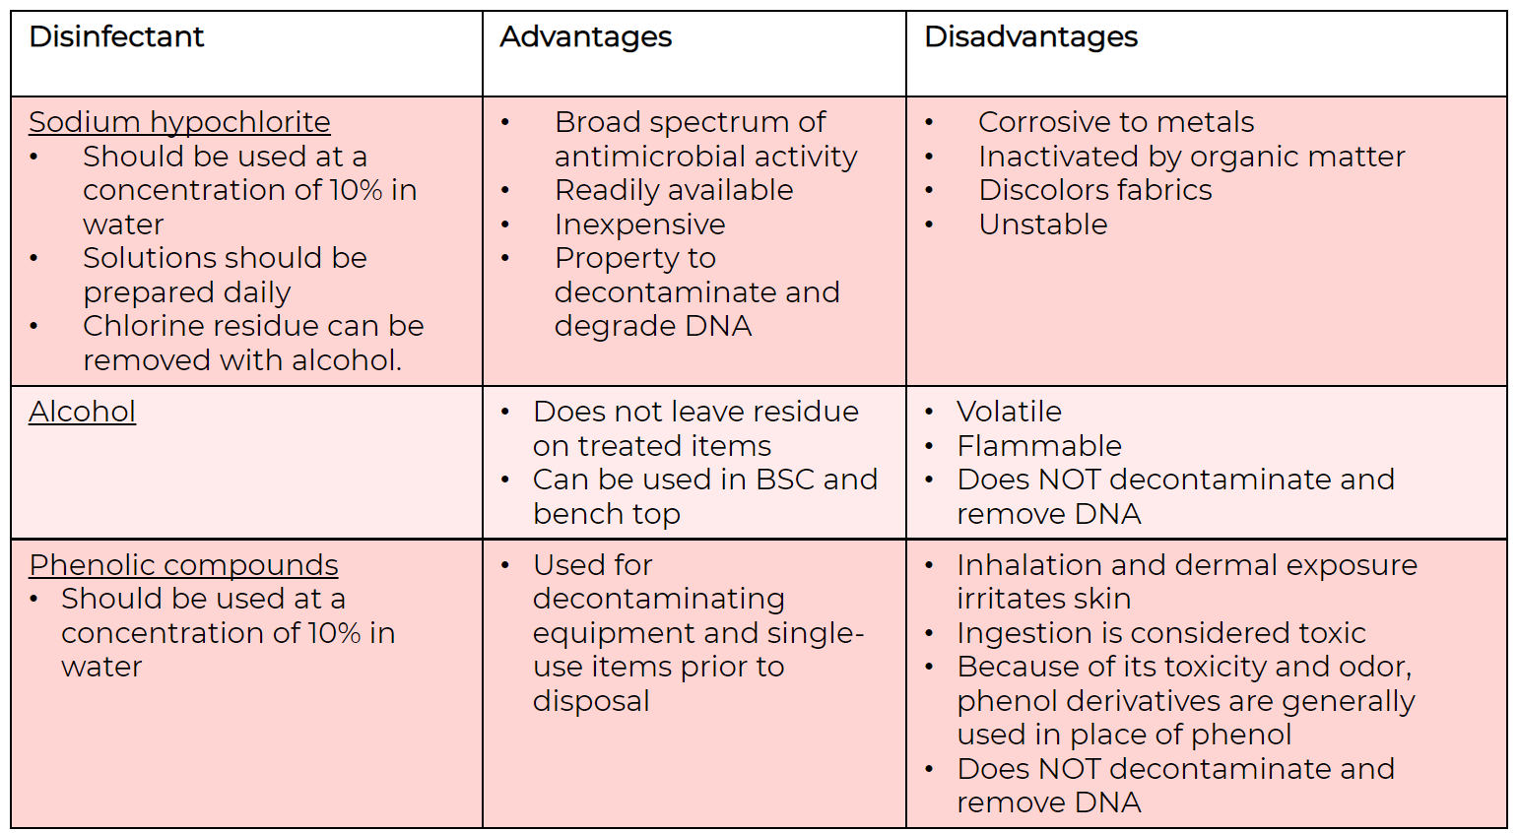
Remarques :
____________________________________________________________________________________________________________________________________________________________________________________________________________________________________________________________________________________________________________________________________________________________________________________________

Élimination des déchets

Gestion et élimination des déchets de laboratoire
- Lorsqu’il est impossible de procéder à une décontamination dans la zone du laboratoire ou sur place :
- Emballez les déchets contaminés de façon approuvée (scellée et étanche) afin de les transférer vers un autre établissement où leur décontamination sera possible.
- Traitez les déchets issus du test (suspecté ou confirmé) TB des patients comme tous les autres déchets présentant un danger biologique du laboratoire.
- Trempez complètement les déchets dans une dilution à 1:10 de solution d’eau de Javel
- L’élimination doit respecter les réglementations locales et nationales existantes sur la gestion des déchets de santé

Tout matériel utilisé doit être considéré comme contaminé !

Remarques :
____________________________________________________________________________________________________________________________________________________________________________________________________________________________________________________________________________________________________________________________________________________________________________________________

Liste de contrôle mentale pour la gestion de la biosécurité et du risque
- EPI convenable
- Recueil de materiel adéquat
- Recueil des bons échantillons
- Utilisation d’un matériel/équipement de recueil approprié
- Pratique de la PCI pendant/après le recueil
- Étiquetage des échantillons
- Choix du lieu de test
- Sur place ou envoi ? Contact et traitement de l’envoi
- Matériel de stockage adéquat
- Matériel d’emballage et d’expédition adéquat
- Étiquettes et documentation
- Traitement approprié des déchets médicaux
Remarques :
____________________________________________________________________________________________________________________________________________________________________________________________________________________________________________________________________________________________________________________________________________________________________________________________

Ressources utiles concernant la biosécurité
- WHO Tuberculosis Laboratory Biosafety Manual; Disponible à l’adresse : https://www.who.int/publications/i/item/9789241504638
- WHO Laboratory Biosafety Manual, 4th Edition; Disponible à l’adresse : https://www.who.int/publications/i/item/9789240011311
- CDC Biosafety in Microbiological and Biomedical Laboratories (BMBL), 6th Edition; Disponible à l’adresse : https://www.cdc.gov/lEBS/pdf/SF__19_308133-A_BMBL6_00-BOOK-WEB-final-3.pdf

Procédures de recueil des échantillons
Recueil des échantillons
Recueil d’un échantillon de bonne qualité
- Des échantillons d’expectorations induits ou de crachats expectorés peuvent être utilisés
- Des échantillons d’expectorations ponctuels et recueillis le matin peuvent être prélevés chez chaque patient
- L’algorithme décrit le recueil d’un échantillon initial à utiliser pour le test Truenat TB et le recueil d’autres échantillons si nécessaire
- Les échantillons d’expectorations contenant des contaminants tels que les noix de Betel, le khat, le tabac ou les particules alimentaires doivent être rejetés.

Remarques:
____________________________________________________________________________________________________________________________________________________________________________________________________________________________________________________________________________________________________________________________________________________________________________________________
Conditionnement et conservation de l’échantillon
- Tous les échantillons doivent être conditionnés dans un emballage triple :
  - Conditionnement primaire
    - Enroulez le récipient étanche dans du coton ou des serviettes en papier en quantité suffisante pour EBSorber tout le contenu en cas de fuite
  - Conditionnement secondaire
    - Placez le récipient emballé à l’intérieur d’un récipient secondaire, tel qu’un sac en plastique à fermeture par pression ou un autre récipient
    - Placez le récipient secondaire dans un portoir pour éviter les fuites
  - Conditionnement tertiaire
    - Placez le récipient secondaire et son contenu dans une boîte isotherme pour transport sécurisé approuvée ou un autre récipient approprié en position verticale
    - Sur le récipient tertiaire, apposez un pictogramme de danger biologique – avec les mentions et l’étiquetage appropriés pour la catégorie d’échantillon

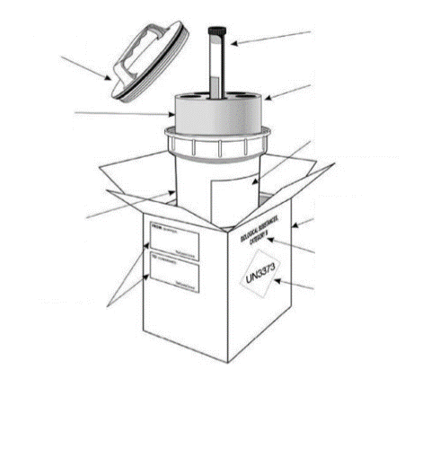
Récipient primaire (étanche aux liquides ou aux produits pulvérulents)

Bouchon étanche

Support de type porte-tubes (mousse de polystyrène, éponge)

Liste détaillée du contenu (enregistrement de l’échantillon)

Matériau d’emballage

Emballage extérieur rigide

Emballage secondaire (étanche aux liquides ou aux produits pulvérulents)

Désignation officielle de transport

Marquage des colis

Étiquettes destinataire/expéditeur

Fig. 3 Exemple de triple emballage pour les matières infectieuses de catégorie B (IATA) issu de la Guidance on regulations for the transport of infectious substances (Lignes directrices sur la réglementation du transport des matières infectieuses) 2015. Organisation mondiale de la Santé.

- Les échantillons doivent être conservés au réfrigérateur ou dans une boîte réfrigérante entre 2 °C et 8 °C et transportés vers le laboratoire d’analyse.

Transfert de l’échantillon
Formulaires de demande d’analyse
Remarques:
____________________________________________________________________________________________________________________________________________________________________________________________________________________________________________________________________________________________________________________________________________________________________________________________
Systèmes intégrés de transfert des échantillons
- Un système de transfert des échantillons peut devoir être développé pour Truenat.
- Le test Truenat doit être intégré dans un système de transfert d’échantillons d’un réseau diagnostique plus large.
- Le Guide GLI des systèmes et des réseaux intégrés de transfert d’échantillons de TB fournit des conseils sur l’établissement de solutions intégrées pour le transfert des échantillons.
Remarques:
____________________________________________________________________________________________________________________________________________________________________________________________________________________________________________________________________________________________________________________________________________________________________________________________
Transport pour le transfert des échantillons
- Pendant le transport, les échantillons doivent être conservés entre 2 °C et 8 °C dans des blocs réfrigérants.
Rapport des résultats
- Les rapports électroniques des résultats numériques doivent être utilisés lorsqu’ils sont disponibles, suivis des rapports papier
- Les sites de test Truenat DOIVENT s’assurer que les résultats sont transmis au site demandeur ou au professionnel de santé de la communauté (pas GX)
Remarques:
____________________________________________________________________________________________________________________________________________________________________________________________________________________________________________________________________________________________________________________________________________________________________________________________
Questions à prendre en compte concernant le flux des échantillons
Comment les patients sont-ils orientés vers un dépistage et un test de la TB ? Les patients sont-ils orientés de la communauté vers l’établissement pour le dépistage de la TB ?
____________________________________________________________________________________________________________________________________________________________________________________________________________________________________________________________________________________________________________________________________________________________________________________________
Les échantillons sont-ils recueillis au niveau de la communauté et transportés vers l’établissement pour être testés, ou sont-ils testés au niveau de la communauté et les patients atteints de TB orientés vers l’établissement pour l’instauration d’un traitement pour TB/TB-DR ?
____________________________________________________________________________________________________________________________________________________________________________________________________________________________________________________________________________________________________________________________________________________________________________________________
Comment les patients diagnostiqués sont-ils orientés pour le suivi médical de la TB/TB-DR ?
____________________________________________________________________________________________________________________________________________________________________________________________________________________________________________________________________________________________________________________________________________________________________________________________
Exemple d’un système de transfert des échantillons
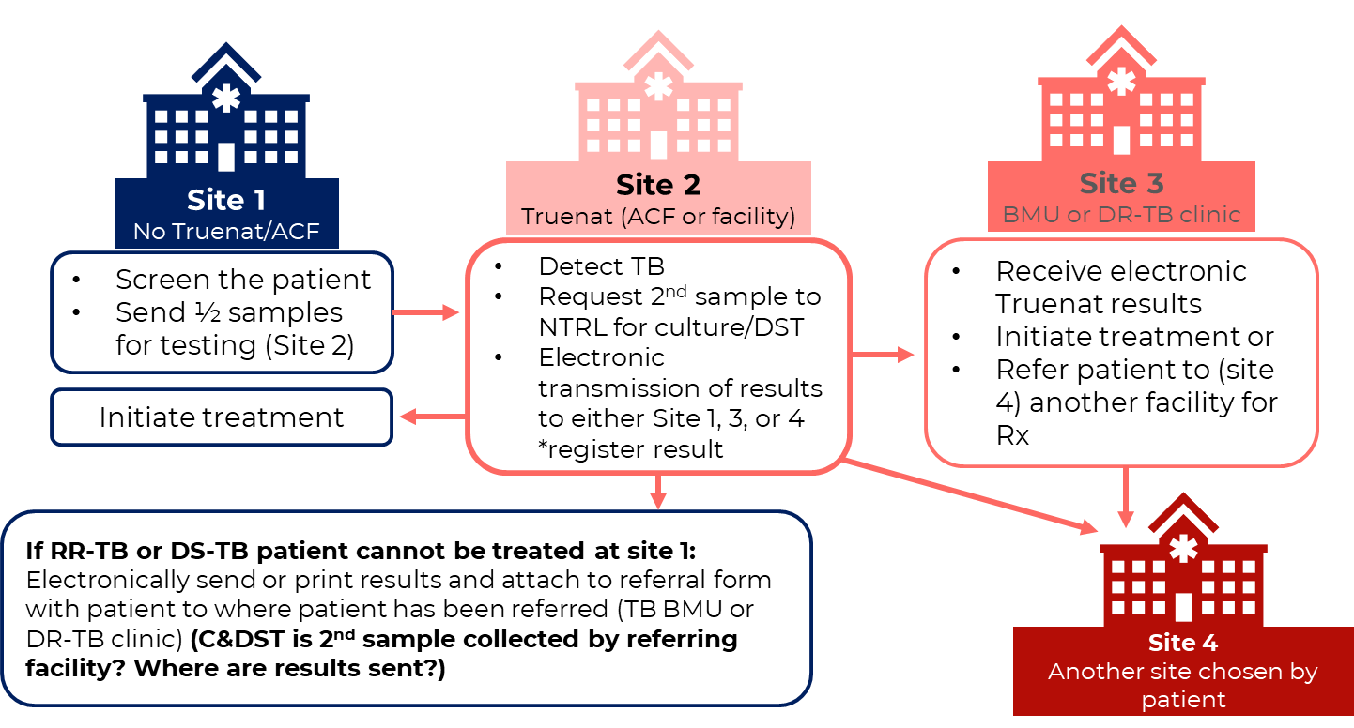
Instauration du traitement
Site 3
BMU ou hôpital spécialisé dans traitement de TB-DR
Si le patient atteint de TB-RR ou de TB-DS ne peut pas être traité au site 1 : Envoyer par voie électronique ou imprimer les résultats et les joindre au formulaire d’orientation accompagnant le patient à l’endroit où le patient a été orienté (unité de prise en charge de la TB ou TB-DR) (le C&TDS est-il le 2e échantillon recueilli par l’établissement référent ? Où les résultats sont-ils envoyés ?)

- Sélection du patient
- Envoyer 1 des 2 échantillons pour analyse (Site 2)
- Détection de la TB
- Demander un 2e échantillon au LNRT pour culture/TDS
- Transmission électronique des résultats au site 1, 3 ou 4 *enregistrement du résultat
- Réception des résultats électroniques du test Truenat
- Instauration du traitement ou
- Orientation du patient vers (site 4) un autre établissement pour le traitement
Site 2
Truenat (ACF ou établissement)
Site 1
Pas de test Truenat/recherche active de cas (Active case finding, ACF)
Site 4
Autre site choisi par le patient
Remarques:
____________________________________________________________________________________________________________________________________________________________________________________________________________________________________________________________________________________________________________________________________________________________________________________________

Résumé
Résumé
Biosécurité​
- La biosécurité consiste en le traitement et le confinement sûrs des micro-organismes infectieux ainsi que du matériel biologique dangereux.​
- Le principal risque procédural dans un laboratoire travaillant sur la TB consiste en la production d’aérosols.​
- Le recours à des contrôles d’ingénierie, des EPI ainsi que des contrôles administratifs constitue une part importante de la biosécurité des laboratoires travaillant sur la TB.
Recueil des échantillons
- Les procédures de renseignement des formulaires de demande d’analyse, de recueil d’échantillons d’expectorations, d’emballage, de stockage et de transport permettent de recueillir des échantillons de bonne qualité, d’utiliser l’algorithme visant à décrire le recueil d’échantillon et le rapport des résultats. ​

Transfert des échantillons
- Lorsqu’un échantillon n’est pas recueilli sur place, vous devez le stocker au lieu de prélèvement en respectant la température appropriée ainsi que la procédure de transport.
Remarques:
____________________________________________________________________________________________________________________________________________________________________________________________________________________________________________________________________________________________________________________________________________________________________________________________

Contrôle des connaissances
Remarques:
____________________________________________________________________________________________________________________________________________________________________________________________________________________________________________________________________________________________________________________________________________________________________________________________

